BỘ CÔNG THƯƠNG
TRƯỜNG CAO ĐẲNG KỸ THUẬT CAO THẮNG
KHOA CÔNG NGHỆ THÔNG TIN
……    ……

ĐỒ ÁN TỐT NGHIỆP
Đề tài:
XÂY DỰNG NỀN TẢNG QUẢN LÝ
VÀ ĐẶT CHỖ KHÔNG GIAN LÀM
VIỆC CHUNG THEO THỜI GIAN THỰC
Giáo viên hướng dẫn: NGUYỄN ĐỨC DUY
Sinh viên thực hiện:
1. VÕ THÀNH THOẠI 0306231070
2. NGUYỄN NGỌC HIẾU 0306231022
LỚP: CĐ TH 23WEBB
KHÓA: 2023 – 2026
TP. Hồ Chí Minh, tháng 07 năm 2026

BỘ CÔNG THƯƠNG
TRƯỜNG CAO ĐẲNG KỸ THUẬT CAO THẮNG
KHOA CÔNG NGHỆ THÔNG TIN
……    ……

ĐỒ ÁN TỐT NGHIỆP
Đề tài:
XÂY DỰNG NỀN TẢNG QUẢN LÝ
VÀ ĐẶT CHỖ KHÔNG GIAN LÀM
VIỆC CHUNG THEO THỜI GIAN THỰC
Giáo viên hướng dẫn: NGUYỄN ĐỨC DUY
Sinh viên thực hiện:
1. VÕ THÀNH THOẠI 0306231070
2. NGUYỄN NGỌC HIẾU 0306231022
LỚP: CĐ TH 23WEBB
KHÓA: 2023 – 2026
TP. Hồ Chí Minh, tháng 07 năm 2026

NHẬN XÉT CỦA GIÁO VIÊN HƯỚNG DẪN

Tp. Hồ Chí Minh, ngày …… tháng … năm 2026
Giáo viên hướng dẫn

NHẬN XÉT CỦA GIÁO VIÊN PHẢN BIỆN

Tp. Hồ Chí Minh, ngày …… tháng … năm 2026
Giáo viên phản biện

NHẬN XÉT CỦA HỘI ĐỒNG

Tp. Hồ Chí Minh, ngày …… tháng … năm 2026
Thư ký hội đồng Chủ tịch hội đồng

LỜI CẢM ƠN
Lời đầu tiên chúng em xin gửi lời cảm ơn đến quý Thầy Cô đang công tác tại Khoa Công nghệ thông tin trường Cao đẳng Kỹ thuật Cao Thắng, những người đã tận tình hướng dẫn và truyền đạt cho chúng em những kiến thức, những kinh nghiệm nghề nghiệp để chúng em có hành trang vững chắc bước vào đời. Không những vậy, Thầy Cô đã tạo mọi điều kiện thuận lợi nhất cho chúng em hoàn thành việc học tập và thực hiện ĐATN của mình trong suốt thời gian vừa qua.
Chúng em xin gửi lời cảm ơn chân thành đến Thầy Nguyễn Đức Duy đã định hướng, hướng dẫn, và cùng đồng hành chúng em trong suốt thời gian qua, Thầy đã bỏ rất nhiều thời gian và công sức giúp cho chúng em có được một ĐATN tốt nhất để chúng em có thể hoàn thành khoá học của mình.
Trong suốt thời gian thực hiện ĐATN, vì những kiến thức của chúng em còn hạn chế và giới hạn về thời gian nên không thể nào tránh được những thiếu sót trong suốt quá trình thực hiện. Chúng em mong sẽ nhận được những góp ý để có thể hoàn thiện báo cáo và chương trình thử nghiệm, lấy làm kinh nghiệm ở những môi trường làm việc mới bên ngoài xã hội.
Trân trọng./.
Nhóm sinh viên thực hiện
Nguyễn Ngọc Hiếu-Võ Thành Thoại

LỜI CAM ĐOAN
Nhóm chúng em xin cam đoan rằng toàn bộ nội dung trong báo cáo này là kết quả của quá trình học tập, tìm hiểu, nghiên cứu và thực hiện của cả hai thành viên dưới sự hướng dẫn tận tình của thầy Nguyễn Đức Duy.
Trong quá trình thực hiện đồ án, nhóm có tham khảo các tài liệu chuyên ngành, sách, website và A.I nhằm phục vụ cho việc tìm hiểu kiến thức, tham khảo giải pháp và phát triển đề tài. Tất cả các tài liệu và nguồn tham khảo được sử dụng đều đã được trích dẫn đầy đủ trong phần Tài liệu tham khảo theo đúng quy định.
Nội dung báo cáo và sản phẩm của đồ án là kết quả do chính nhóm chúng em nghiên cứu, thiết kế, xây dựng và hoàn thiện trong suốt quá trình thực hiện đề tài. Nhóm không sao chép nguyên vẹn nội dung hoặc sản phẩm của bất kỳ cá nhân nào để sử dụng làm kết quả của mình.
Nhóm cam kết chịu hoàn toàn trách nhiệm về tính trung thực của nội dung báo cáo, các số liệu, hình ảnh và kết quả được trình bày. Nếu có bất kỳ sai phạm nào liên quan đến quá trình thực hiện đồ án, nhóm em xin chịu trách nhiệm trước quy định của khoa và nhà trường.
Trân trọng./.
Nhóm sinh viên thực hiện
Nguyễn Ngọc Hiếu-Võ Thành Thoại

MỤC LỤC
Chương 1: TỔNG QUAN 1
1.1. Lý do chọn đề tài 1
1.2. Mục tiêu của đề tài 1
1.3. Đối tượng và phạm vi nghiên cứu 2
1.4. Phương pháp nghiên cứu 3
1.5. Cấu trúc báo cáo 4
1.6. Tổng kết Chương 1 5
Chương 2: CƠ SỞ LÝ THUYẾT 6
2.1. Giới thiệu hệ thống “Co-Lab Workspace” 6
2.2. Cơ sở lý thuyết 8
2.2.1. Ngôn ngữ lập trình 8
2.2.2. Framework và thư viện 9
2.2.3. Công cụ hỗ trợ 11
2.2.4. Thuật toán áp dụng 11
2.3. Tổng kết chương 2 13
Chương 3: PHÂN TÍCH VÀ THIẾT KẾ HỆ THỐNG 14
3.1. Phân tích yêu cầu 14
3.1.1. Tác nhân 14
3.1.2. Lược đồ Use case 15
3.1.3. Đặc tả usecase chính 19
3.1.4. Yêu cầu phi chức năng. 29
3.2. Thiết kế hệ thống 30
3.2.1. Kiến trúc tổng thể 30
3.2.2. Sơ đồ hoạt động (Activity Diagram) 31
3.2.3. Sơ đồ lớp (Class Diagram) 34
3.3. Thiết kế Cơ sở dữ liệu 38
3.3.1. Mô hình quan hệ thực thể (ERD) 38
3.3.2. Các bảng dữ liệu 39
3.4. Thiết kế giao diện 50
3.4.1. Màn hình trang Dashboard 50
3.4.2. Màn hình trang chủ website 52
3.4.3. Màn hình cấu hình ghế 2D 53
3.4.4. Màn hình sơ dồ dặt chỗ 54
3.5. Tổng kết chương 3 56
Chương 4: CÀI ĐẶT VÀ TRIỂN KHAI HỆ THỐNG 57
4.1. Môi trường phát triển 57
4.1.1. Công cụ hỗ trợ 57
4.1.2. Cấu hình hệ thống 57
4.2 . Cài đặt các chức năng chính 58
4.2.1. Chức năng đặt lịch 58
4.2.2. Chức năng cấu hình ghế trên không gian 2D 61
4.2.3. Chức năng thanh toán online bằng VNPay 62
4.2.4. Chức năng đăng ký có mã OTP 63
4.2.5. Hệ thống tự cập nhật thông tin 64
4.3. Kiểm thử (Testing) 66
4.3.1. Phương pháp kiểm thử 66
4.3.2. Kiểm thử cho chức năng đăng nhập 67
4.3.3. Kiểm thử cho chức năng đặt lịch 67
4.3.4. Kiểm thử cho chức năng thêm chi nhánh 67
4.3.5. Kiểm thử cho chức năng tìm kiếm chi nhánh 68
4.3.6. Kiểm thử cho chức năng thêm không gian 68
4.3.7. Kiểm thử cho chức năng chỉnh sửa danh mục ghế 68
4.3.8. Kiểm thử cho chức năng thêm đơn giá 69
4.3.9. Kiểm thử cho chức năng thêm ghế 69
4.4. Tổng kết chương 4 69
Chương 5: KẾT LUẬN VÀ HƯỚNG PHÁT TRIỂN 71
5.1. Kết luận 71
5.2. Hạn chế của đề tài 73
5.3. Hướng phát triển 74
5.4. Đánh giá nhóm 75
5.4.1. Đánh giá chung 75
5.4.2. Đánh giá về cá nhân 76
TÀI LIỆU THAM KHẢO 80

CÁC TỪ VIẾT TẮT

Từ viết tắt | Giải thích
ĐATN | Đồ án tốt nghiệp
SVTH | Sinh viên thực hiện
CSDL | Cơ sở dữ liệu
KT | Kiểm tra
PK | Khóa chính
FK | Khóa ngoại
UQ | Duy nhất

DANH MỤC BẢNG
Bảng 2-1: Công thức tính giao thoa giữa 2 khoảng thời gian 12
Bảng 3-1: Danh sách các tác nhân và mô tả thông tin cho các tác nhân 14
Bảng 3-2: Danh sách các Use case chính. 15
Bảng 3-3: Bảng Use Case đặt lịch. 19
Bảng 3-4: Mô tả Use Case thanh toán online. 21
Bảng 3-5: Mô tả Use Case cấu hình sơ đồ 2D. 22
Bảng 3-6: Mô tả Use Case quản lý đặt đơn. 24
Bảng 3-7: Mô tả Use Case đăng nhập. 25
Bảng 3-8: Mô tả Use Case quản lý bảng giá. 27
Bảng 3-9: lớp đặt lịch 35
Bảng 3-10: Lớp Chi nhánh 36
Bảng 3-11: Lớp Người dùng 36
Bảng 3-12: Lớp không gian 37
Bảng 3-13: Dữ liệu NguoiDung 39
Bảng 3-14: Dữ liệu chinhanh. 40
Bảng 3-15: Dữ liệu khonggian 41
Bảng 3-16: Dữ liệu thietbi 42
Bảng 3-17: Dữ liệu chitiet_thietbi 42
Bảng 3-18: Dữ liệu ghe 43
Bảng 3-19: Dữ liêu danhmucghe 44
Bảng 3-20: Dữ liệu banggia 44
Bảng 3-21: Dữ liệu datlich 45
Bảng 3-22: Dữ liệu hoadon 46
Bảng 3-23: Dữ liệu thanhtoan 47
Bảng 3-25: Dữ liệu thongbao 48
Bảng 3-24: Dữ liệu xacthucotp 49
Bảng 4-1: Bảng công cụ hỗ trợ 57
Bảng 4-1: Kiểm thử cho chức năng đăng nhập 67
Bảng 4-2: Kiểm thử cho chức năng đặt lịch 67
Bảng 4-3: Kiểm thử cho chức năng thêm chi nhánh 67
Bảng 4-4: Kiểm thử cho chức năng thêm tìm kiếm chi nhánh 68
Bảng 4-5: Kiểm thử cho chức năng thêm không gian 68
Bảng 4-6: Kiểm thử cho chức năng chỉnh sửa danh mục ghế 68
Bảng 5-1: Phân công công việc của thành viên “Nguyễn Ngọc Hiếu” 76
Bảng 5-1: Phân công công việc của thành viên “Võ Thành Thoại” 78

DANH MỤC HÌNH
Hình 3-1: Use Case tổng quát của hệ thống Co-Lab Workspace 17
Hình 3-2: Use case dành cho admin 18
Hình 3-3: Use case dành cho khách và thành viên 19
Hình 3-4: Activity Diagram chức năng thêm không gian 32
Hình 3-5: Activity Diagram chức năng quên mật khẩu 32
Hình 3-6: Activity Diagram chức năng đăng ký 33
Hình 3-7: Activity Diagram chức năng thay đổi mật khẩu 33
Hình 3-8: Activity Diagram chức năng thêm chi nhánh 34
Hình 3-9: Sơ đồ lớp 35
Hình 3-10: Mô hình quan hệ thực thể(ERD) 38
Hình 3-11 Màn hình trang Dashboad 51
Hình 3-12 Màn hình trang chủ website 53
Hình 3-13 Màn hình cấu hình ghế 2D 54
Hình 3-14 Màn hình sơ đồ đặt chỗ 55
Hình 4-1: Màn hình cấu hình tọa độ ghế thành công 62
Hình 4-2: Màn hình giao diện chuyển hướng khi thanh toán. 63
Hình 4-3: Màn hình xác thực email đăng ký 64
Hình 5-1: Số commit của thành viên “Nguyễn Ngọc Hiếu” 76
Hình 5-2: Số commit của thành viên “Võ Thành Thoại” 78

LỜI MỞ ĐẦU
Trong kỷ nguyên số hóa, mô hình làm việc kết hợp (Hybrid Work) và không gian làm việc chung (Coworking Space) đã trở thành xu thế tất yếu. Tuy nhiên, quy trình vận hành truyền thống vẫn gặp nhiều bất cập như đặt chỗ thủ công thiếu linh hoạt và lãng phí tài nguyên. Thực trạng này đặt ra yêu cầu cấp thiết về một giải pháp công nghệ giúp tối ưu hóa quy trình quản lý và vận hành.
Nhận thức được tầm quan trọng đó, dưới sự hướng dẫn của thầy Nguyễn Đức Duy, nhóm đã quyết định thực hiện đề tài tốt nghiệp: “Xây dựng nền tảng quản lý và đặt chỗ không gian làm việc chung theo thời gian thực”. Đồ án tập trung thiết kế hệ thống đặt lịch trực quan trên sơ đồ 2D, kết hợp quản lý lịch trình và trạng thái thiết bị, nhằm tối ưu hóa hiệu suất khai thác không gian cho nhà quản lý và mang lại trải nghiệm linh hoạt cho người dùng.
Dù đã nỗ lực hoàn thành hệ thống với kết quả tối ưu nhất, song do hạn chế về thời gian và kinh nghiệm, đồ án khó tránh khỏi những thiếu sót. Nhóm rất mong nhận được sự đóng góp ý kiến từ Quý Thầy Cô và các bạn. Đồng thời, nhóm xin chân thành cảm ơn Quý Thầy Cô trong Khoa, đặc biệt là thầy Nguyễn Đức Duy đã tận tình hướng dẫn trong suốt quá trình thực hiện đề tài.
Nhóm sinh viên thực hiện
Nguyễn Ngọc Hiếu-Võ Thành Thoại

Chương 1: TỔNG QUAN

Lý do chọn đề tài
Sau đại dịch COVID-19, thế giới việc làm đã chứng kiến một sự chuyển đổi mạnh mẽ. Trong đó, Mô hình Hybrid Work (Làm việc Kết hợp) nổi lên như một giải pháp tối ưu, dung hòa giữa làm việc truyền thống tại văn phòng và làm việc từ xa. Đây không chỉ là một xu hướng mà còn là một chiến lược giúp doanh nghiệp thu hút nhân tài và tối đa hóa năng suất.
Tuy nhiên, việc thuê phòng theo tháng hoặc năm gây lãng phí tài nguyên cho các nhóm nhỏ hoặc cá nhân. Quy trình đặt chỗ hiện nay còn gặp nhiều bất cập: Người dùng phải liên hệ trực tiếp cho người quản lý, thời gian đặt phòng thiếu linh hoạt gây mất nhiều thời gian và tiền bạc. Song song đó, các hệ thống quản lý hiện nay chưa đáp ứng nhu cầu giám sát chặt chẽ và cập nhật trạng thái phòng theo thời gian thực. Điều này đặt ra một vấn đề cấp thiết để xây dựng một hệ thống để đặt chỗ hiệu quả, dể sử dụng và quản lý thông minh.
Vì lý do đó, nhóm em quyết định chọn đề tài “Xây dựng nền tảng quản lý và đặt chỗ không gian làm việc chung theo thời gian thực” để làm đồ án nhằm góp phần nghiên cứu, thiết kế và thực hiên hóa một mô hình hệ thống dặt chỗ làm việc chung một cách linh hoạt.

Mục tiêu của đề tài
Xây dựng thành công "Co-Lab Workspace" – một nền tảng quản lý và đặt chỗ không gian làm việc chung (co-working space) theo thời gian thực. Nền tảng là sự kết hợp toàn diện giữa hệ thống quản lý (Management System) và hệ thống đặt chỗ (Booking System), giải quyết bài toán tối ưu hóa tài nguyên cho nhà quản lý và đáp ứng nhu cầu làm việc linh hoạt, ngắn hạn.
- Về nghiệp vụ và giải pháp:
- Cung cấp giải pháp đặt chỗ linh hoạt.
- Tối ưu hóa quản lý không gian.
- Về chức năng hệ thống:
- Xây dựng phân hệ người dùng
- Xây dưng phân hệ Quản trị viên
- Xây dựng bản đồ tương tác 2D
- Về công nghệ và kĩ thuật:
- Tối ưu hóa hiệu năng render.
- Xử lý dữ liệu real-time
- Giải quyết bài toán cốt lỗi ở backend để ngăn chặn sự trùng lịch đặt chỗ.
- Đảm bảo tính toàn vẹn dữ liệu.

Đối tượng và phạm vi nghiên cứu
Đề tài tập chung phát triển một hệ thống quản lý không gian làm việc chung theo thời gian thực, gồm các chức năng chính như:
- Phân hệ Người dùng (Client): Đăng ký/đăng nhập an toàn; Tra cứu, lọc không gian theo tiêu chí; Tương tác chọn chỗ trực tiếp trên bản đồ số (Visual Map); Tích hợp cổng thanh toán trực tuyến VNPay; Check-in thông minh bằng mã QR và Quản lý lịch sử giao dịch.
- Phân hệ Quản trị (Admin): Cung cấp Dashboard thống kê tổng quan (doanh thu, công suất phòng); Chức năng thiết kế sơ đồ không gian động (kéo/thả layout); Quản lý không gian và thiết bị; Quản lý trạng thái đặt phòng, người dùng và hóa đơn.
- Nghiệp vụ Thời gian thực (Real-time): Tích hợp công nghệ WebSocket\s (Socket.IO) để đồng bộ trạng thái “trống/bận” của các vị trí làm việc ngay lập tức trên bản đồ của tất cả người dùng đang truy cập.
Hệ thống được phát triển ở mức nguyên mẫu, đủ để minh họa các chức năng chính. Việc mở rộng thêm các tính năng nâng cao có thể được xem xét trong các giai đoạn sau.

Phương pháp nghiên cứu
- Phương pháp nghiên cứu lý thuyết: Tiến hành khảo sát, tìm hiểu về mô hình hoạt động của không gian làm việc chung “Co-Lab Workspace”. Nghiên cứu tài liệu kỹ thuật để đưa ra giải pháp phù hợp nhất cho hệ thống.
- Phương pháp phân tích và thiết kế hệ thống: Sử dụng ngôn ngữ mô hình hóa thống nhất UML (Unified Modeling Language) để chuẩn hóa các thành phần trong hệ thống.
- Biểu đồ Use Case Diagram: Xác định các tác nhân (Actor) và các chức năng của hệ thống.
- Biểu đồ Activity Diagram: Mô tả luồng nghiệp vụ, sự tương tác giữa các thành phần và người dùng theo thời gian.
- Biểu đồ ERD (Entity Relationship Diagram): Thiết kế cấu trúc dữ liệu và mối quan hệ giữa các bảng/thực thể trong cơ sở dữ liệu.
- Biểu đồ lớp (Class Diagram): Mô hình hóa cấu trúc tĩnh của phần mềm bằng cách đặc tả các lớp đối tượng (Classes), thuộc tính (Attributes), phương thức (Methods) và mối quan hệ giữa chúng (kế thừa, liên kết, phụ thuộc) trong hệ thống mã nguồn.
- Mô hình phát triển phần mềm: Áp dụng mô hình Thác nước vào phát triển phần mềm, các yêu cầu đã được nêu rõ ràng từ trước ít thay đổi cấu trúc nghiệp vụ.

Cấu trúc báo cáo
Báo cáo được chia thành 5 chương như sau:
- Chương 1. Tổng quan đề tài: Giới thiệu bối cảnh thực trạng, lý do lựa chọn đề tài, xác định mục tiêu nghiên cứu, đối tượng, phạm vi và phương pháp thực hiện đồ án.
- Chương 2. Cơ sở lý thuyết: Trình bày tổng quan về các nghiên cứu liên quan, khảo sát các sản phẩm tương tự trên thị trường; giới thiệu hệ sinh thái công nghệ áp dụng (Next.js, Express.js, MySQL, VNPAY) và các giải thuật lõi giải quyết bài toán ràng buộc toàn vẹn lịch đặt.
- Chương 3. Phân tích và Thiết kế hệ thống: Khảo sát quy trình nghiệp vụ thực tế; xác định các yêu cầu chức năng và phi chức năng; xây dựng các biểu đồ đặc tả hệ thống (UML) và thiết kế mô hình cơ sở dữ liệu quan hệ (ERD).
- Chương 4. Cài đặt và triển khai hệ thống: Chương 4 tập chung vào mô tả môi trường phát triển, cài đặt các chức năng chính, thực hiện hóa quá trình kiểm thử và triển khai trên môi trường thực tế.
- Chương 5. Kết luận: Trình bày kết quả đạt được trong đồ án, nêu ra điểm mạnh, điểm yếu của dự án từ đó đưa ra hướng phát triển phù hợp nhất.

Tổng kết Chương 1
Chương 1 đã định hình tổng quan về tính cấp thiết, mục tiêu, đối tượng và phạm vi nghiên cứu của đề tài. Đồng thời chương này cũng xác định phương hướng nghiên cứu, quy trình phân tích thiết kế bằng ngôn ngữ UML và lựa chọn mô hình Thác nước (Waterfall) làm nền tảng triển khai dự án. Đây là cơ sở định hướng quan trọng để Chương 2 tập trung trình bày chi tiết về cơ sở lý thuyết và các nền tảng công nghệ áp dụng hệ thống

Chương 2: CƠ SỞ LÝ THUYẾT

Giới thiệu hệ thống “Co-Lab Workspace”
Tên gọi của nền tảng được cấu trúc từ hai thành tố mang tính định hướng mục tiêu sâu sắc:
- Co-Lab (Collaboration Laboratory): Đại diện cho một môi trường, một "phòng thử nghiệm" của sự hợp tác – nơi mọi người (dù thuộc các tổ chức, công ty khác nhau) có thể cùng đến, cùng ngồi lại, chia sẻ tài nguyên và cộng tác để tạo ra giá trị chung.
- Workspace: Được định nghĩa là không gian làm việc vật lý và kỹ thuật số được tối ưu hóa.
Từ sự giao thoa đó, “Co-Lab Workspace” được định vị là một nền tảng công nghệ toàn diện, thiết kế chuyên biệt cho việc quản lý, vận hành và đặt chỗ tại các không gian làm việc chung (Coworking Space) theo thời gian thực. Hệ thống đóng vai trò là giải pháp toàn diện giúp tối ưu hóa hiệu suất vận hành không gian của nhà quản lý, đồng thời mang lại trải nghiệm tự đặt chỗ tiện lợi, linh hoạt cho khách hàng.
Mục tiêu cốt lõi của Co-Lab Workspace là giải quyết triệt để các bất cập của mô hình vận hành truyền thống thông qua việc tự động hóa quy trình đặt chỗ, tối ưu hóa hiệu suất khai thác diện tích mặt sàn, và loại bỏ hoàn toàn các rủi ro về xung đột lịch trình hay lãng phí tài nguyên vật lý.
Các mô hình hoạt động hiện tại:
- Hệ thống quản lý toàn cầu Optix (Quốc tế)
Optix là một trong những nền tảng SaaS (Software as a Service) hàng đầu thế giới được thiết kế chuyên biệt cho các chuỗi Coworking Space quy mô lớn.
Ưu điểm: Hệ thống tính năng cực kỳ đồ sộ bao gồm quản lý thành viên, tự động hóa hóa đơn (Invoicing), tích hợp hệ thống kiểm soát ra vào thông minh (Smart Access Control) và có ứng dụng di động (Mobile App) riêng cho từng nhãn hàng. Giao diện quản trị thông minh và có tính đồng bộ cao.
Hạn chế:
- Chi phí bản quyền rất cao (tính phí theo số lượng thành viên và số lượng cơ sở), không phù hợp với các đơn vị Coworking vừa và nhỏ tại Việt Nam.
- Việc tích hợp sơ đồ 2D tương tác còn phụ thuộc vào các bên thứ ba (Third-party extensions) với chi phí đắt đỏ.
- Chưa tối ưu hóa cho các phương thức thanh toán phổ biến tại Việt Nam, chủ yếu hỗ trợ Stripe hoặc PayPal với phí giao dịch quốc tế cao.
- Hệ thống quản lý tối giản Coworkify (Quốc tế)
Coworkify tiếp cận thị trường theo triết lý tối giản hóa quy trình vận hành cho các không gian làm việc chung.
Ưu điểm: Giao diện vận hành đơn giản, dễ tiếp cận, tập trung vào tính năng cốt lõi là đặt phòng họp và quản lý bàn làm việc dưới dạng danh sách hoặc lịch biểu (Calendar view). Chi phí dễ chịu hơn so với Optix.
Hạn chế:
- Giao diện đặt chỗ thuần văn bản và bảng biểu, hoàn toàn thiếu sơ đồ mặt bằng 2D trực quan, khiến khách hàng khó định vị được vị trí ghế ngồi trong không gian thực tế.
- Cơ chế đặt lịch linh hoạt (Flexible Booking) theo từng block phút/giờ lẻ chưa được tối ưu sâu, dễ dẫn đến việc lãng phí các khoảng thời gian trống đan xen.
- Mô hình kết hợp ứng dụng nội địa (Ví dụ: Enouvo Space / Gihub)
Tại Việt Nam, một số Coworking Space lớn đã chủ động xây dựng website hoặc cổng đặt chỗ riêng phục vụ cho hệ sinh thái nội bộ của họ.
Ưu điểm: Giao diện ngôn ngữ tiếng Việt thân thiện, tích hợp tốt các cổng thanh toán nội địa và hiểu rõ hành vi tiêu dùng của học sinh, sinh viên, freelancers trong nước.
Hạn chế:
- Đóng vai trò là hệ thống nội bộ độc quyền cho một đơn vị, không có tính đóng gói thành một nền tảng (Platform) độc lập để thương mại hóa hoặc áp dụng cho các chuỗi cơ sở khác nhau.
- Tính năng thời gian thực (Real-time sync) còn hạn chế, quy trình xác nhận lịch đôi khi vẫn cần sự can thiệp thủ công (Duyệt thủ công từ lễ tân) thay vì tự động hóa hoàn toàn.

Cơ sở lý thuyết

Ngôn ngữ lập trình
- HTML/CSS: Tạo giao diện cho trang.
- HTML (HyperText Markup Language): Ngôn ngữ đánh dấu dùng để tạo cấu trúc nội dung cho các trang web như tiêu đề, đoạn văn, hình ảnh, video, ...
- CSS (Cascading Style Sheets): Ngôn ngữ định kiểu, giúp tạo bố cục đẹp mắt, responsive và thống nhất trong toàn giao diện website.
- JavaScript: Là ngôn ngữ lập trình chạy trên trình duyệt, dùng để tạo hiệu ứng động, xác thực form, xử lý sự kiện và tương tác người dùng.

Framework và thư viện
- Frontend: Next.js, Tailwind CSS, react-konva,socket.io-client vàSweetAlert2 được áp dụng để xây dựng bộ khung cho frontend.
- Next.js: Framework kiến trúc React mạnh mẽ; cung cấp giải pháp trọn gói từ định tuyến (App Router), tối ưu hiệu năng đến kết xuất dữ liệu linh hoạt (SSR/CSR).
- Tailwind CSS là một framework CSS theo trường phái Utility-first (Cung cấp các lớp tiện ích nhỏ gọn có sẵn thay vì viết các khối CSS truyền thống).
- SweetAlert2 là một thư viện JavaScript dùng để thay thế cho hàm alert() và confirm() mặc định, nhàm chán của trình duyệt web. Cung cấp các hộp thông báo, xác nhận được thiết kế sẵn cực kỳ đẹp mắt, có hiệu ứng chuyển động mượt mà và hỗ trợ cả chế độ tối (Dark Mode).
- react-konva – Thư viện Đồ họa 2D Hiệu năng cao: Thư viện đồ họa trên nền tảng HTML5 Canvas; xử lý sơ đồ mặt bằng phức tạp với hiệu năng cao, hỗ trợ các tương tác đồ họa chuyên sâu (Zoom, Pan, Drag & Drop, Click-events).
- socket.io-client – Giao tiếp Thời gian thực (Real-time): Thư viện giao tiếp thời gian thực phía máy khách; thiết lập kết nối hai chiều liên tục, cập nhật và đồng bộ trạng thái ghế ngồi tức thời mà không cần tải lại trang.
- rcode.react: Thư viện tạo mã QR code giúp người dùng dể dàng check-in/check-out hiệu quả.
- Backend: NodeJS(Express.js)
- Node.js – Môi trường thực thi bất đồng bộ hiệu năng cao: Môi trường thực thi JavaScript phía máy chủ chạy trên V8 Engine. Ứng dụng mô hình Đơn luồng lặp sự kiện (Single-Threaded Event Loop) và cơ chế Bất đồng bộ không chặn (Non-blocking I/O) giúp tối ưu tài nguyên phần cứng, chịu tải hàng ngàn kết nối đồng thời từ sơ đồ 2D mà không gây nghẽn tiến trình.
- Express.js – Khung xương điều phối nghiệp vụ và RESTful API: Là một framework tối giản (Minimalist Framework) chạy trên Node.js, đóng vai trò định hình cấu trúc và quản lý luồng đi của dữ liệu.
- Socket.io (Backend) – Trục xương sống giao tiếp thời gian thực: Trục xương sống giao tiếp hai chiều (Bi-directional) thời gian thực dựa trên giao thức WebSocket.
- Broadcasting (Phát tín hiệu diện rộng): Tự động đẩy trạng thái ghế mới đến tất cả trình duyệt ngay khi giao dịch VNPAY thành công, cập nhật giao diện lập tức mà không cần F5.
- Rooms (Phòng): Gom nhóm kết nối theo từng cơ sở (Chi nhánh) giúp tiết kiệm băng thông và tối ưu hiệu năng đường truyền.
- express-validator: Là một thư viện kiểm xác thực dữ liệu (Validation) và làm sạch dữ liệu (Sanitization) chuyên biệt dưới dạng Middleware cho các ứng dụng chạy trên nền tảng Express.js.
- node-cron: Là một thư viện mã nguồn mở dành cho Node.js, cho phép lập trình viên lên lịch thực hiện các tác vụ (cron jobs) trong ứng dụng dựa trên cú pháp định dạng thời gian của hệ điều hành Unix-like (Crontab).
- Moment: Dùng để phân tích, kiểm tra, thao tác và định dạng dữ liệu ngày tháng và thời gian.
- Jsonwetoken: Là thư viện triển khai tiêu chuẩn mã mở (RFC 7519) giúp định nghĩa một phương thức nhỏ gọn và tự chứa (self-contained) để truyền tải thông tin an toàn giữa các bên dưới dạng đối tượng JSON.
- Nodemailer: Là một module mã nguồn mở dành cho ứng dụng Node.js, cho phép thực hiện gửi thư điện tử (Email) từ Server một cách dễ dàng
- Brcypt: Là một thư viện mã hóa bảo mật dựa trên thuật toán băm mật khẩu phát triển từ mật mã Blowfish. Nó tích hợp sẵn cơ chế Salt (muối) tự động và cơ chế thích ứng (Work Factor) để chống lại các cuộc tấn công dò mật khẩu (Brute-force) hoặc tấn công bảng tra cứu sẵn (Rainbow table).
- Lưu trữ dữ liệu: MySQL
- MySQL: MySQL là một hệ quản trị cơ sở dữ liệu quan hệ (Relational Database Management System – RDBMS) mã nguồn mở, được sử dụng rộng rãi để lưu trữ, quản lý và truy xuất dữ liệu.

Công cụ hỗ trợ
- Git/GitHub: Quản lý phiên bản mã nguồn.
- Git: Công cụ quản lý phiên bản mã nguồn, theo dõi thay đổi trong quá trình phát triển.
- GitHub: Nền tảng lưu trữ dự án trực tuyến, hỗ trợ làm việc nhóm, chia sẻ mã, tạo bản phát hành.
- Figma: Thiết kế giao diện người dùng (UI/UX), công cụ thiết kế giao diện trực tuyến, hỗ trợ làm việc nhóm và tạo nguyên mẫu (prototype).

Thuật toán áp dụng
- giải quyết bài toán “trùng lịch đặt”
- Mô tả bài toán
Trong hệ thống quản lý Co-working Space, người dùng có thể thoải mải đặt phòng hoặc ghế làm việc theo một khung thời gian linh hoạt nghĩa là khách hàng có thể lựa chọn khung thời gian gian bắt đầu và kết thúc theo nhu cầu cá nhân mà không bị ép buộc theo khung giờ cố đinh.
Thử thách lớn nhất của bài toán này là giao thoa giữa các khung thời gian. Bài toán xuất hiện khi người dùng mới có nhu cầu sử dụng tài nguyên trong khung giờ [B1,B2], nhưng khung giờ này lại vô tình đè lên 1 phần hoặc toàn bộ khung giờ [A1,A2] của 1 người dùng khác đã được lưu trong hệ thống.
- Phương pháp thực hiện
Mô tả: kiểm tra 2 khoảng thời gian có giao thoa với nhau hay không.
Gọi:
- Người dùng 1 đặt lịch trong khoảng [A1,A2]
- Người dùng 2 đặt lịch trong khoản [B1,B2]
Nếu hai khung thời gian thỏa mản giao thoa với nhau thì :
Bảng 2-1: Công thức tính giao thoa giữa 2 khoảng thời gian
B1 < A2 AND B2 > A1
- Cấu trúc dữ liệu Ngăn xếp (Stack)
- Mô tả thuật toán
Ngăn xếp (Stack) là một cấu trúc dữ liệu tuyến tính hoạt động nghiêm ngặt theo nguyên lý LIFO (Last In, First Out - Vào sau, Ra trước). Trong cấu trúc này, các phần tử chỉ có thể được thêm vào hoặc loại bỏ ở một đầu duy nhất, gọi là đỉnh ngăn xếp (Top of Stack).
Khi áp dụng vào hệ thống quản lý "Co-Lab Workspace", thuật toán Ngăn xếp được dùng để kiểm soát trạng thái hiển thị của các lớp giao diện (Modal lồng nhau). Khi một tác vụ mới yêu cầu biểu mẫu tương tác tiếp theo, giao diện cũ sẽ không bị mất đi mà nằm ở dưới tầng đáy, giao diện mới sẽ được đẩy lên trên cùng của ngăn xếp để người dùng xử lý.
- Thanh toán online bằng VNPAY
- Mô tả bài toán
Trong mô hình vận hành của không gian làm việc chung "Co-Lab Workspace", việc xử lý giao dịch thủ công (như chuyển khoản ngân hàng rồi chờ nhân viên duyệt, hoặc trả tiền mặt tại quầy) bộc lộ nhiều hạn chế về mặt thời gian, dễ gây sai sót và không thể tối ưu công suất phòng. Khách hàng có nhu cầu đặt chỗ, thanh toán và nhận phòng ngay lập tức để phục vụ công việc.
Do đó, việc tích hợp giải pháp thanh toán điện tử trực tuyến là bắt buộc. Hệ thống "Co-Lab Workspace" lựa chọn tích hợp Cổng thanh toán VNPAY nhằm tự động hóa 100% quy trình thanh toán qua thẻ nội địa (ATM), thẻ quốc tế (Visa/Mastercard) hoặc quét mã QR-Code qua ứng dụng Ngân hàng.

Tổng kết chương 2
Chương 2 đã xây dựng thành công hệ thống cơ sở lý luận và nền tảng kỹ thuật vững chắc cho dự án "Co-Lab Workspace" thông qua các nội dung cốt lõi về khảo sát thực trạng, lựa chọn hệ sinh thái công nghệ áp dụng và phân tích các giải thuật nền tảng. Từ đó, chương này đã định hình rõ phương pháp giải quyết tối ưu cho các bài toán ràng buộc toàn vẹn lịch đặt, xử lý giao dịch an toàn và tối ưu hóa giao diện tương tác tương thích.
Tất cả các nền tảng lý luận này chính là tiền đề kỹ thuật trực tiếp, sẵn sàng để cụ thể hóa thành cấu trúc dữ liệu, các biểu đồ đặc tả hệ thống (UML) và sơ đồ luồng chức năng chi tiết trong Chương 3: Phân tích và Thiết kế hệ thống.

Chương 3: PHÂN TÍCH VÀ THIẾT KẾ HỆ THỐNG

Phân tích yêu cầu

Tác nhân
Bảng 3-1: Danh sách các tác nhân và mô tả thông tin cho các tác nhân
STT | Tên tác nhân | Mô tả tác nhân
1 | Khách | Người dùng chưa đăng ký hoặc chưa đăng nhập vào hệ thống; chỉ có quyền tìm kiếm thông tin, xem sơ đồ không gian và các dịch vụ cơ bản.
2 | Thành viên | Người dùng đã đăng ký tài khoản và đăng nhập thành công; có quyền sử dụng các chức năng cốt lõi như đặt phòng/ghế trên sơ đồ 2D, quản lý lịch trình cá nhân và thanh toán.
3 | admin | Người có quyền hạn cao nhất, chịu trách nhiệm quản lý toàn bộ hệ thống

Lược đồ Use case
- Danh sách Use case chính
Bảng 3-2: Danh sách các Use case chính.
STT | Mã Use case | Tên Use case | Mô tả Use case | Tác nhân tương tác
1 | UC01 | Đặt lịch | Người dùng đặt lịch trên hệ thống để sử dụng tài nguyên của hệ thống | Thành viên
2 | UC02 | Thanh toán online | Người dùng thanh toán online để hoàn thành tiến trình đặt lịch | Thành viên
3 | UC03 | Cấu hình trên sơ đồ 2D | Cấu hình không gian 2D cho các ghế ngồi | admin
4 | UC04 | Quản lý đặt đơn | Quản lý đặt đơn của thành viên | admin
5 | UC05 | Đăng nhập | Người dùng dùng email, mật khẩu để đăng nhập vào hệ thống | Thành viên, admin
6 | UC06 | Quản lý bảng giá | Quản lý bảng giá cho phòng họp hoặc ghế ngồi | Admin
7 | UC07 | Đăng ký | Người dùng đăng ký các thông tin cơ bản để sử dụng các chức năng trong hệ thống. | Người dùng
8 | UC08 | Quản lý không gian | Quản lý không gian đặt chỗ bao gồm có các phòng và các ghế | Admin
9 | UC09 | Quản lý thông tin cá nhân | Quản lý thông tin cá nhân của người dùng | Thành viên, admin
10 | UC10 | Quản lý lịch sử đặt lịch | Quản lý lịch sử đặt lịch của thành viên | Thành viên
11 | UC11 | Quản lý thông báo | Người dùng quản lý thông báo của chính mình | Thành viên, admin
12 | UC12 | Quản lý thông tin người dùng | Quản lý thông tin của người dùng | Admin
13 | UC13 | Quản lý thống kê, doanh thu | Quản lý thống kê doanh thu của hệ thống | Admin
14 | UC14 | Quên mật khẩu | Người dùng thay đổi mật khẩu khi quên mật khẩu | Người dùng,admin
15 | UC15 | Quản lý thiết bị | Quản lý trang thiết bị của hệ thống | Admin
- Use case tổng quát
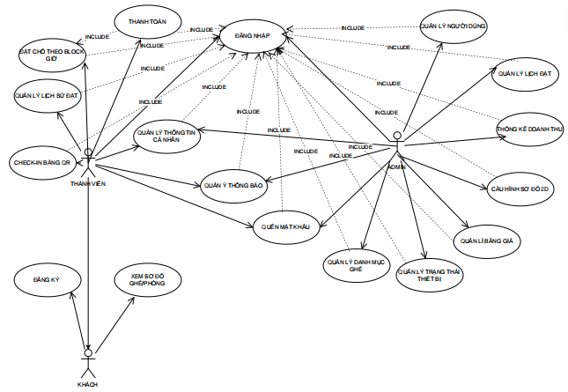
Hình 3-1: Use Case tổng quát của hệ thống Co-Lab Workspace
- Use case chi tiết danh cho admin
Admin không cần đăng ký tài khoản mà được cấp từ lúc xây dựng hệ thống, admin có thể đăng nhập để sử dụng các chức năng như: Quản lý lịch sử đặt, cấu hình 2D, quản lý trạng thái trang thiết bị, quản lý tài khoản người dùng, quản lý trạng thái phòng hoặc ghế, quản lý bảng giá…
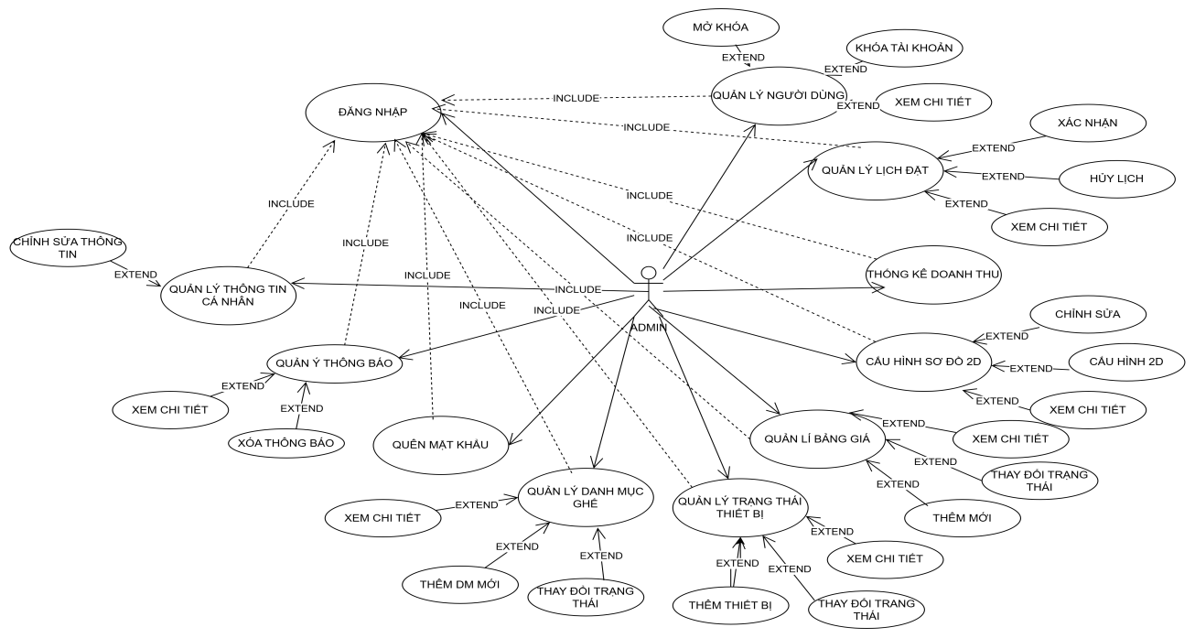

Hình 3-2: Use case dành cho admin
- Use case chi tiết danh cho khách và thành viên
Người dùng chưa có tài khoản bị hạn chế một số chức năng. Có thể xem danh sách, tìm kiếm thông tin. Ngoài ra còn có thể đăng ký để sử dụng các chức năng có trong hệ thống.
Người dùng đã có tài khoản, đăng nhập vào hệ thống để sử dụng các chức năng như: Đặt lịch, quản lý lịch sử đặt lịch, thanh toán online…
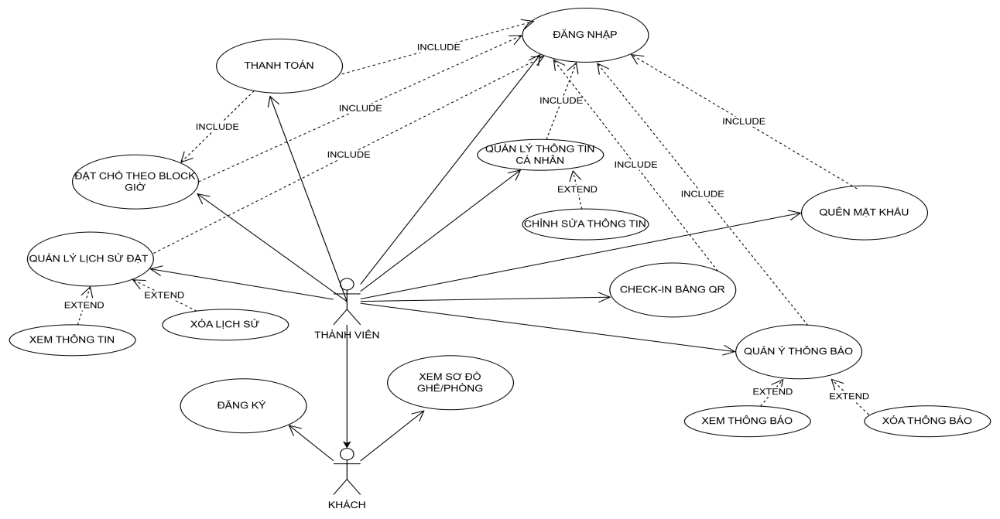

Hình 3-3: Use case dành cho khách và thành viên

Đặc tả usecase chính
- Bảng mô tả chức năng đặt lịch.
Bảng 3-3: Bảng Use Case đặt lịch.
Usecase ID | UC01
Tên Usecase | Đặt chổ theo giờ trên sơ đồ 2D
Tác nhân | Thành viên
Tóm tắt | Cho phép thành viên tương tác trực tiếp trên sơ đồ 2D để lựa chọn và đặt trước vị trí ghế ngồi hoặc phòng họp theo khung giờ mong muốn.
Điều kiện tiên quyết | Người dùng đăng nhập thành công với vai trò là thành viên
Kết quả | Đơn đặt chỗ được khởi tạo thành công trên hệ thống với trạng thái là null, vị trí ghế/phòng đó được tạm khóa trong khung giờ tương ứng và người dùng được chuyển đến cổng thanh toán.
Kịch bản chính | Bước 1: Người dùng chọn vị trí từ không gian  - Hệ thống sẽ hiện thị sơ đồ 2D  Bước 2: Người dùng chọn ghế/phòng trống  Bước 3: Người dùng chọn khung thời gian trống  - Hệ thống sẽ kiểm tra xung đột thời gian. Nếu có xung đột về thời gian, hệ thống sẽ hiện thông báo cho người dùng biết.  - Hệ thống sẽ chuyển sang màn hình xác nhận thanh toán bằng VNPay
Kịch bảng phụ | Trường hợp 1: Người dùng chủ động tắt/thoát chương trình  - Hệ thống sẽ tiến hành hủy tạo dơn, ghế/phòng đó sẽ trở về trạng thái trống  Trường hợp 2: Quá hạn thời gian xác nhận đơn  - Hệ thống sẽ bắt đầu hủy tạo đơn, trả trạng thái về trống và thông báo cho người dùng

- Bảng mô tả chức năng thanh toán online
Bảng 3-4: Mô tả Use Case thanh toán online.
Usecase ID | UC02
Tên Usecase | Thanh toán online
Tác nhân | Thành viên
Tóm tắt | Người dùng tiến hành thanh toán online khi đã đặt hàng thành công.
Điều kiện tiên quyết | Người dùng đăng nhập với vai trò là thành viên và đã đặt ghế hoặc phòng thành công.
Kết quả | Đặt ghế hoặc phòng thành công và tiến hành thanh toán online
Kịch bản chính | Bước 1: khi đặt lịch thành công, hệ thống sẽ chuyển sang màn hình thanh toán online.  - Hệ thống sẽ kiểm tra thông tin đơn hàng và gửi yêu cầu tạo giao dịch sang cổng thanh toán.  - Hệ thống sẽ hiển thị thông tin hóa đơn kèm mã QR, mã QR chỉ có hiệu lực trong 15 phút.  Bước 2: Người dùng lấy điện thoại thông minh và quét mã để thanh toán  - Hệ thống sẽ kiểm tra đơn hàng đã được thanh toán chưa, nếu đã thanh toán thành công hệ thống sẽ hiển thị thông báo thanh toán thành công và chuyển trạng thái thành đã thanh toán.
Kịch bảng phụ | Trường hợp 1: Người dùng chủ động thoát chương trình.  - Hệ thống sẽ hủy phiên giao dịch, hệ thống sẽ điều hướng về trang lịch sử đặt chỗ  Trường hợp 2: Quá hạn thanh toán trong 15 phút.  - Hệ thống vô hiệu hóa mã QR, chuyển trạng thái ghế/phòng thành trống và thống báo mã QR đã quá hạn.

- Bảng mô tả chức năng cấu hình sơ đồ 2D.
Bảng 3-5: Mô tả Use Case cấu hình sơ đồ 2D.
Usecase ID | UC03
Tên Usecase | Cấu hình sơ đồ 2D
Tác nhân | Admin
Tóm tắt | Cấu hình sơ đồ các ghế có trong căn phòng
Điều kiện tiên quyết | Người dùng đăng nhập với vai trò là admin và đã chọn phòng cần cấu hình
Kết quả | Cấu hình thành công sơ đồ 2D
Kịch bản chính | Bước 1: Người dùng(admin) chọn chức năng quản lý không gian 2D.  - Hệ thống sẽ chuyển sang vùng làm việc và danh sách các công cụ.  Bước 2: Người dùng(admin) chọn khu vực cần cấu hình.  Bước 3: Người dùng(admin) thao tác kéo thả các vật tương ứng với sơ đồ thực tế, thiết lập loại ghế…  Bước 4: Người dùng(admin) nhấn xác nhận, hệ thống sẽ tiến hành lưu thông tin.  - Hệ thống sẽ kiểm tra tính hợp lệ và trả thông báo hợp lệ.
Kịch bảng phụ | Không có

- Bảng mô tả chức năng quản lý đặt đơn.
Bảng 3-6: Mô tả Use Case quản lý đặt đơn.

Usecase ID | UC04
Tên Usecase | Quản lý đặt đơn
Tác nhân | Admin
Tóm tắt | Cho phép Admin theo dõi danh sách các đơn đặt chỗ, tìm kiếm/lọc thông tin và thực hiện các thao tác phê duyệt, hủy bỏ đơn hoặc cập nhật trạng thái đặt chỗ của Thành viên.
Điều kiện tiên quyết | Người dùng đăng nhập với vai trò là admin
Kết quả | Quản lý chặt chẽ các thông tin đặt lịch.
Kịch bản chính | Bước 1: Admin truy cập vào menu "Quản lý lịch đặt".  - Hệ thống hiển thị danh sách các đơn đặt chỗ (mặc định xếp theo thời gian mới nhất) gồm các thông tin: Mã đơn, Tên thành viên, Vị trí (Phòng/Ghế), Khung giờ đặt, Tổng tiền, Trạng thái (Chờ duyệt, Đã duyệt, Đã thanh toán, Đã hủy, Đã check-in).  - Admin có thể sử dụng bộ lọc để tìm kiếm đơn theo trạng thái (tất cả, chờ xác nhận, đang sử dụng, đã hoàn thành, đã hủy)  Bước 2: Admin chọn một đơn đặt chỗ cụ thể để xem chi tiết thông tin của đơn hàng.
Kịch bảng phụ | Không có

- Bảng mô tả chức năng đăng nhập.
Bảng 3-7: Mô tả Use Case đăng nhập.
Usecase ID | UC05
Tên Usecase | Đăng nhập
Tác nhân | Khách hàng thành viên và admin.
Tóm tắt | Cho phép người dùng đã có tài khoản truy cập vào hệ thống bằng cách xác thực thông tin Gmail và mật khẩu, từ đó hệ thống sẽ cấp quyền truy cập tương ứng với vai trò của họ.
Điều kiện tiên quyết | Người dùng đã có tài khoản hợp lệ trên hệ thống.
Kết quả | Hệ thống xác thực thành công, cấp mã nhận diện quyền hạn (JWT Token), lưu phiên đăng nhập và điều hướng người dùng về giao diện trang chủ tương ứng với vai trò (Role).
Kịch bản chính | Bước 1: Người dùng nhấn chọn chức năng "Đăng nhập" trên giao diện.  Bước 2: Hệ thống hiển thị biểu mẫu (Form) yêu cầu nhập thông tin tài khoản bao gồm: Gmail và Mật khẩu (Password).  Bước 3: Người dùng nhập đầy đủ thông tin và nhấn nút "Đăng nhập".  Bước 4: Hệ thống tiếp nhận thông tin, thực hiện mã hóa mật khẩu và kiểm tra, đối chiếu dữ liệu trong Cơ sở dữ liệu.  Bước 5: Hệ thống xác nhận thông tin hợp lệ, khởi tạo phiên làm việc (Session/Token) và hiển thị thông báo: "Đăng nhập thành công!".  Bước 6: Hệ thống kiểm tra Vai trò (Role) của tài khoản và tự động điều hướng:  - Nếu là Thành viên: Điều hướng về trang chủ ứng dụng (danh sách các chi nhánh).  - Nếu là Admin: Điều hướng về trang tổng quan quản trị (Dashboard Admin).
Kịch bản phụ | Trường hợp 1: Thông tin đăng nhập không chính xác.  - Hệ thống sẽ thông báo lỗi và yêu cầu nhập lại.  Trường hợp 2: Người dùng sử dụng chức năng quên mật khẩu.  - Ở form đăng nhập người dùng quên mật khẩu có thể chọn chức năng quên mật khẩu, sau đó hệ thống sẽ điều hướng sang trang quên mật khẩu.

- Bảng mô tả chức năng quản lý bảng giá.
Bảng 3-8: Mô tả Use Case quản lý bảng giá.
Usecase ID | UC06
Tên Usecase | Quản lý bảng giá
Tác nhân | Admin
Tóm tắt | Cho phép admin tạo mới, chỉnh sửa, xem danh sách các danh mục ghế
Điều kiện tiên quyết | Người dùng đã đăng nhập thành công với vai trò là admin.
Kết quả | Thông tin được lưu vào cơ sở dữ liệu, cập nhật vào danh mục lựa chọn khi admin cấu hình sơ đồ 2D.
Kịch bản chính | Bước 1: Admin chọn chức năng quản lý bảng giá.  - Hệ thống sẽ hiển thị danh sách các gói hiện có.  Bước 2: Admin có thể chọn 1 trong các hành động sau:  - Trường hợp Thêm mới: Admin nhấn "Thêm gói giá mới", nhập thông tin và nhấn "Lưu".  - Trường hợp Chỉnh sửa: Admin nhấn vào icon "Sửa" tại gói giá tương ứng, thay đổi số tiền hoặc thông tin rồi nhấn "Cập nhật".  - Hệ thống sẽ tiếp nhận thông tin và kiểm tra tính hợp lệ của dữ liệu sau đó tiến hành cập nhật dữ liệu vào database. Sau khi hoàn thành hệ thống sẽ thông báo thành công đến người dùng
Kịch bản phụ | Trường hợp 1: Thêm mới hoặc cập nhật dữ liệu  - Dữ liệu bỏ trống: hệ thống sẽ thông báo lỗi và yêu cầu nhập lại.  - Dữ liệu sai định dạng: hệ thống sẽ thông báo lỗi và yêu cầu nhập lại.  Trường hợp 2: admin hủy tiến hành thêm/sửa dữ liệu  - Tại màn hình thêm/sửa dữ liệu nếu người dùng bấm hủy hoặc chuyển sang menu khác dữ liệu sẽ được reset và không lưu vào cơ sở dữ liệu.

(*) Ngoài ra còn các chức năng khác

Yêu cầu phi chức năng.
- Hiệu năng & Đồng bộ
- Hệ thống phải kiểm soát xung đột đồng thời tốt. Tuyệt đối không cho phép 2 người đặt cùng 1 ghế tại cùng 1 khung giờ (Race condition).
- Thời gian phản hồi (Response Time): Thời gian tải các trang giao diện cơ bản phải dưới 1.5 giây. Thời gian gọi các API truy vấn dữ liệu (như hiển thị sơ đồ 2D, danh sách phòng) phải dưới 1 giây.
- Độ trễ thời gian thực (Real-time Latency): Đối với các tác vụ đồng bộ qua Socket.IO (như cập nhật trạng thái ghế trống/bận, thông báo), độ trễ truyền tải thông tin giữa các máy khách (Client) phải dưới 200ms.
- Yêu cầu về bảo mật
- Mã hóa dữ liệu nhạy cảm: Mật khẩu của người dùng bắt buộc phải được mã hóa một chiều bằng thuật toán băm mạnh (như Bcrypt) trước khi lưu vào Cơ sở dữ liệu
- Phân quyền và Xác thực (Authentication & Authorization): Hệ thống phải kiểm soát quyền truy cập nghiêm ngặt dựa trên vai trò bằng mã token (JWT). Chặn đứng mọi hành vi bypass URL (thành viên tự gõ đường dẫn trang admin để vào xem).
- Phòng chống tấn công cơ bản: Khử độc dữ liệu đầu vào (Input Validation/Sanitization) để chống các lỗi bảo mật kinh điển như SQL Injection và Cross-Site Scripting (XSS).

Thiết kế hệ thống

Kiến trúc tổng thể
Hệ thống được phát triển và triển khai theo mô hình client-server (khách-chủ) độc lập. Trong đó, hệ thống được tách riêng biệt thành hai thành phần độc lập. Chúng được liên kết với nhau thông qua RESTful API (gửi và nhận dữ liệu thông qua JSON) và Socket.IO (đồng bộ dữ liệu theo thời gian thực).
- Thành phần client (Phía máy khách)
- Vai trò: Chịu trách nhiệm toàn bộ giao diện người dùng (UI/UX). Client xử lý các sự kiện nút bấm, thao tác của người dùng, đóng gói dữ liệu gửi về server xử lý.
- Công nghệ áp dụng: Next.JS.
- Thành phần server (Phía máy chủ)
- Vai trò: là trung tâm xử lý logic nghiệp vụ và quản lý dữ liệu. Server sẽ trực tiếp xử lý dữ liệu và trực tiếp truy vấn CSDL thực hiện các yêu cầu do client gửi lên.
- Mô hình tổ chức mã nguồn (Kiến trúc M-C rút gọn): Nhằm tối ưu hóa hiệu năng xử lý cho ứng dụng Web API, mã nguồn được tinh giản theo mô hình Model-Controller:
- Model (Tầng dữ liệu): Định nghĩa cấu trúc các thực thể hệ thống và thực thi các câu lệnh truy vấn dữ liệu trực tiếp với Database.
- Controller (Tầng điều khiển): Tiếp nhận Request từ các định tuyến (Routes/Endpoints), điều phối thuật toán nghiệp vụ, gọi tầng Model xử lý dữ liệu và đóng gói kết quả trả về Client dưới định dạng chuỗi JSON.
- Công nghệ áp dụng: Vận hành trên nền tảng Node.js (Express.js) cho hệ thống máy chủ Backend và sử dụng MySQL làm hệ quản trị cơ sở dữ liệu quan hệ cốt lõi.

Sơ đồ hoạt động (Activity Diagram)
- Activity Diagram chức năng thêm không gian
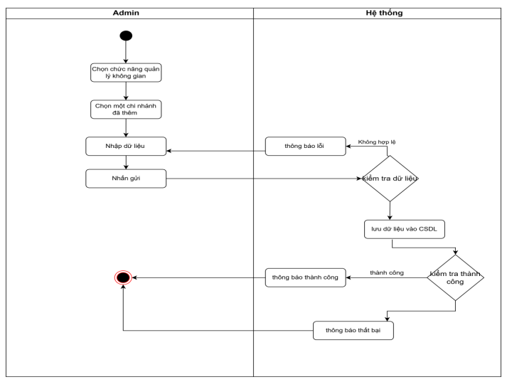
Hình 3-4: Activity Diagram chức năng thêm không gian
- Activity Diagram quên mật khẩu
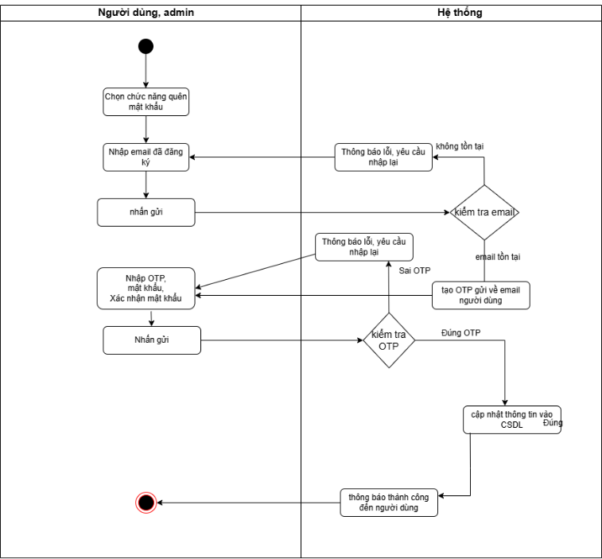
Hình 3-5: Activity Diagram chức năng quên mật khẩu
- Activity Diagram đăng ký
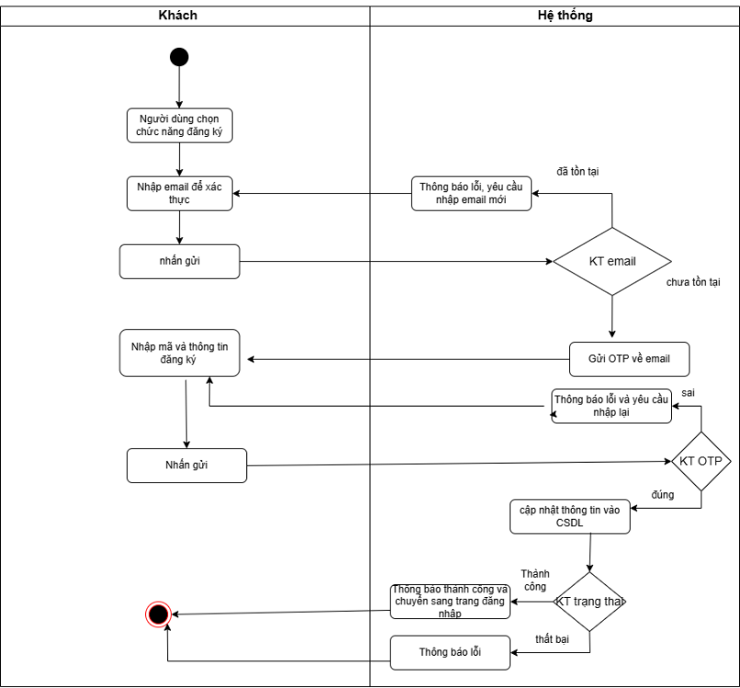
Hình 3-6: Activity Diagram chức năng đăng ký
- Activity Diagram thay đổi mật khẩu
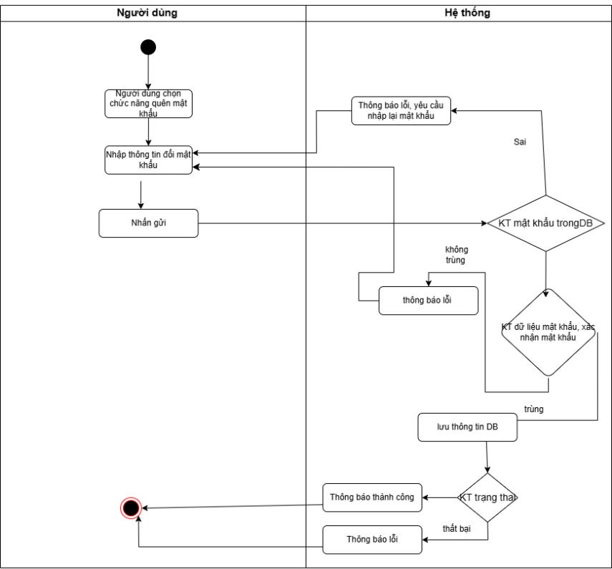
Hình 3-7: Activity Diagram chức năng thay đổi mật khẩu
- Activity Diagram thêm chi nhánh
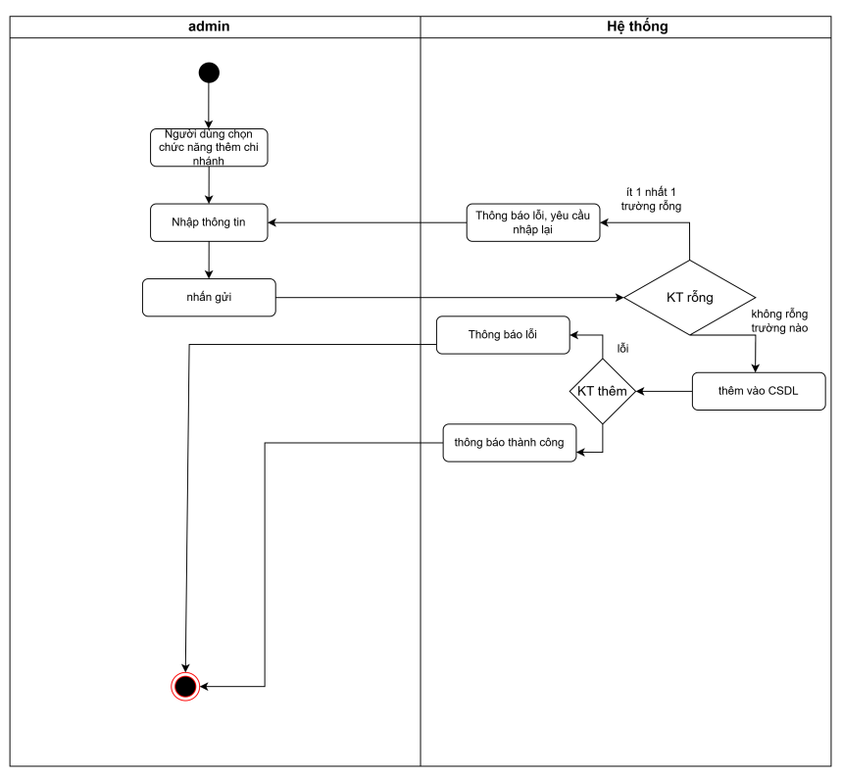
Hình 3-8: Activity Diagram chức năng thêm chi nhánh

Sơ đồ lớp (Class Diagram)

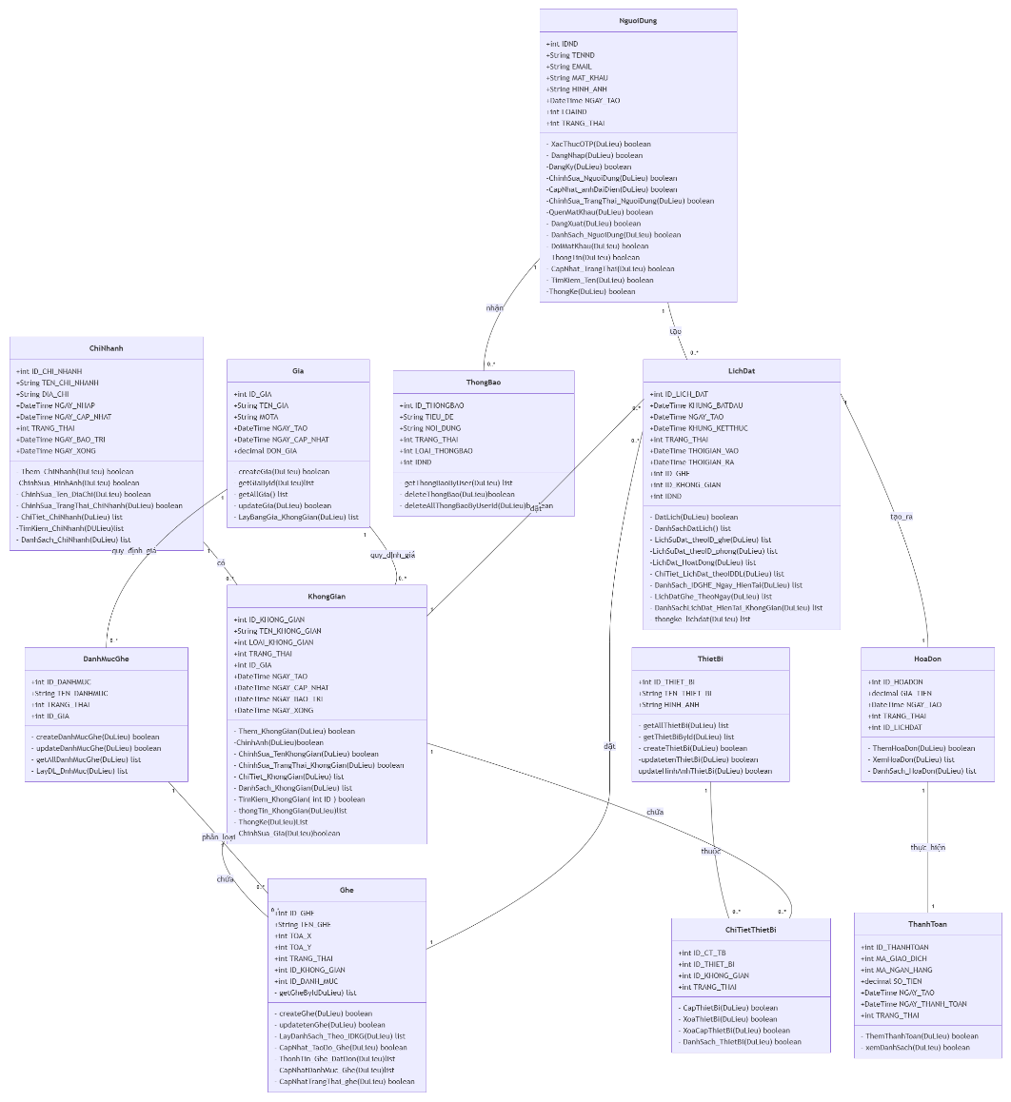

Hình 3-9: Sơ đồ lớp
- Chi tiết các lớp đối tương chính
Bảng 3-9: lớp đặt lịch
Class LichDatModel
Chứa các thông tin về đặt lịch : | Class LichDatController  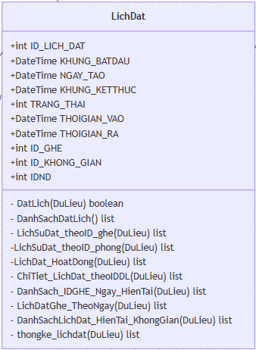
private int ID_LICH_DAT
private Datetime KHUNG_BAT_DAU;
private Datetime KHUNG_KET_THUC;
private Datetime NGAY_TAO;
private int TRANG_THAI;
private Datetime THOIGIAN_VAO;
private Datetime THOIGIAN_RA;
private int ID_GHE;
private int ID_KHONG_KHONG_GIAN
private int IDND

Bảng 3-10: Lớp Chi nhánh
Class ChiNhanhModel
Chứa các thông tin về chi nhánh : | Class ChiNhanhController  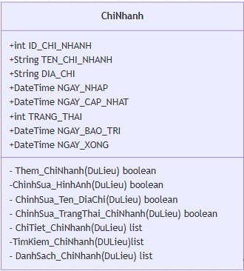
private int ID_CHI_NHANH;
private String TEN_CHI_NHANH;
private String DIA_CHI;
private Datetime NGAY_NHAP;
private Datetime NGAY_CAP_NHAT;
private int TRANGTHAI;
private DateTime NGAY_BAO_TRI;
private DateTime NGAY_XONG;
Bảng 3-11: Lớp Người dùng
Class NguoiDungModel
Chứa các thông tin về người dùng : | Class NhuoiDungController  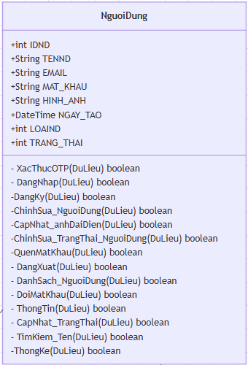
private int IDND;
private String TENND;
private String EMAIL;
private String MAT_KHAU;
private String HINH_ANH;
private Datetime NGAY_TAO;
private int LOAIND;
private int TRANG_THAI;

Bảng 3-12: Lớp không gian
Chứa các thông tin về không gian : | Class KhongGianController  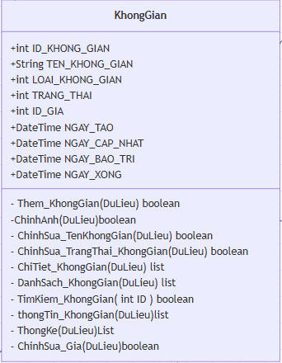
private int ID_KHONG_GIAN;
private String TEN_KHONG_GIAN;
private int LOAI_KHONG_GIAN;
private int TRANG_THAI;
private int ID_GIA;
private Datetime NGAY_TAO;
private Datetime NGAY_CAP_NHAT;
Private Datetime NGAY_BAO_TRI;
Private Datetime NGAY_XONG
(*) Ngoài ra còn có các lớp khác

Thiết kế Cơ sở dữ liệu

Mô hình quan hệ thực thể (ERD)

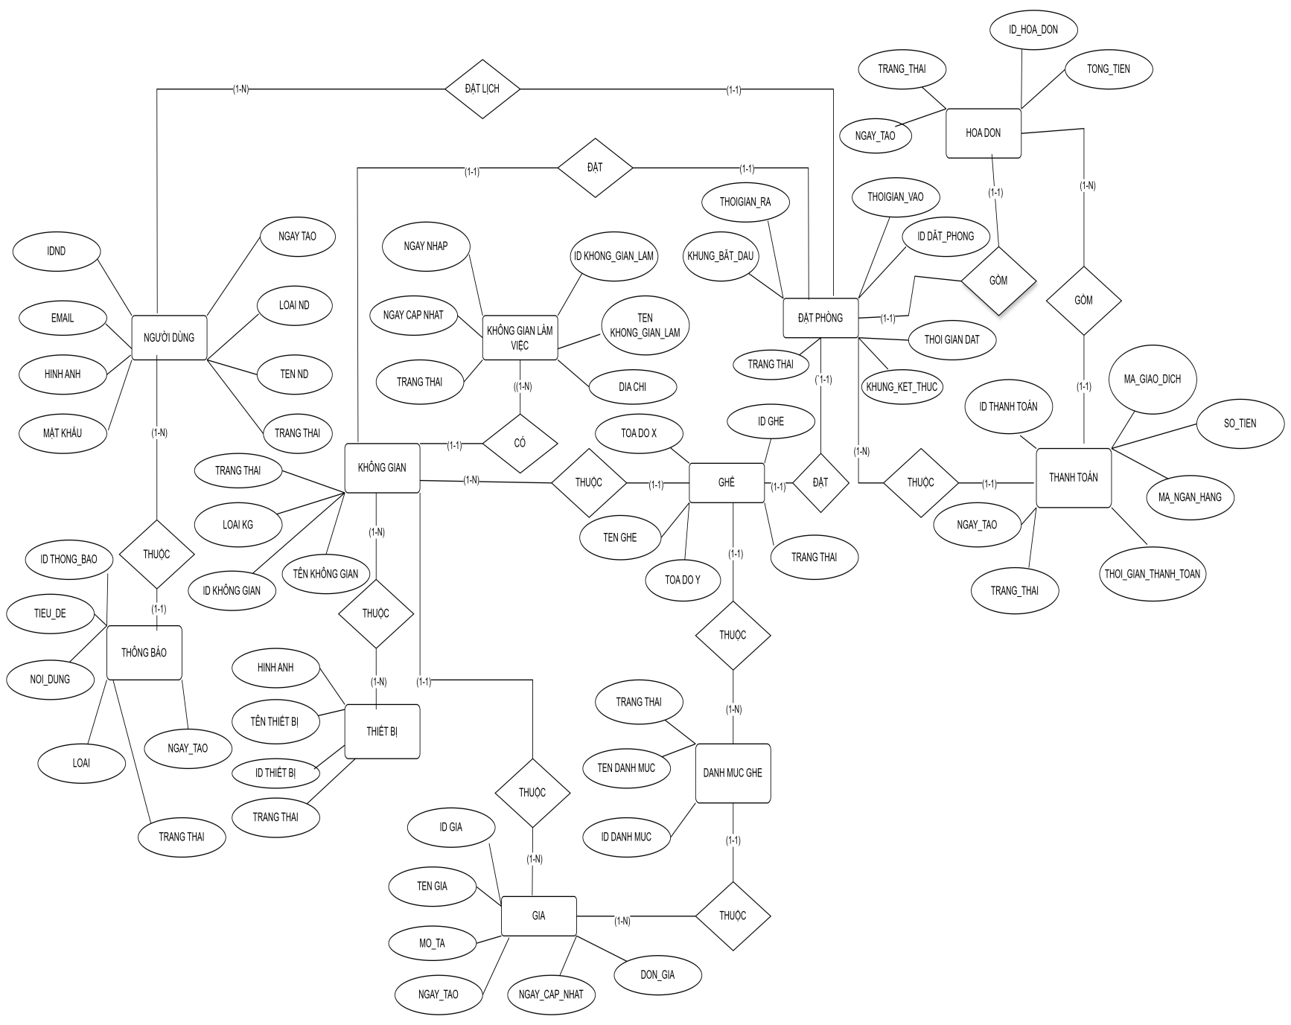
Hình 3-10: Mô hình quan hệ thực thể(ERD)

Các bảng dữ liệu
- Bảng Người dùng
Bảng 3-13: Dữ liệu NguoiDung
Tên trường | Kiểu dữ liệu | Kích thước | RBTV | Mô tả
IDND | int |  | PK, Identity, NOT NULL | ID của người dùng trong hệ thống, ID tự tăng.
TENND | varchar | 50 | NOT NULL | Tên người dùng
EMAIL | varchar | 100 | UQ, NOT NULL | Email của người dùng để đăng nhập
MAT_KHAU | varchar | 255 | NOT NULL | Mật khẩu của người dùng để đăng nhập
HINH_ANH | varchar | 255 | NULL | Hình ảnh đại diện cho người dùng
NGAY_TAO | date |  |  | Ngày người dùng đăng ký vào hệ thống
LOAIND | int |  |  | Phân quyền cho người dùng ( 1 là admin, 0 là thành viên)
TRANG_THAI | int |  |  | Trạng thái tài khoản của người dùng ( 1 là đang hoạt động, 0 là bị khóa)
- Bảng Chi nhánh
Bảng 3-14: Dữ liệu chinhanh.
Tên trường | Kiểu dữ liệu | Kích thước | RBTV | Mô tả
ID_CHI_NHANH | int |  | PK, Identity, NOT NULL | ID chi nhánh, ID tự tăng
TEN_CHI_NHANH | varchar | 255 | NOT NULL | Tên chi nhánh
DIA_CHI | varchar | 255 | NOT NULL | Địa chỉ thuộc chi nhánh đó
NGAY_NHAP | datetime |  | Default(GetDate()) | Ngày thêm chi nhánh
NGAY_CAP_NHAT | datetime |  |  | Ngày cập nhật
TRANG_THAI | int |  |  | Trạng thái chi nhánh đó.
HINHANH | text |  | NOT NULL | Hình ảnh chi nhánh

- Bảng không gian
Bảng 3-15: Dữ liệu khonggian
Tên trường | Kiểu dữ liệu | Kích thước | RBTV | Mô tả
ID_KHONG_GIAN | int |  | PK, Identity, NOT NULL | ID không gian, ID tự tăng
TEN_KHONG_GIAN | varchar | 255 | NOT NULL | Tên không gian
LOAI_KHONG_GIAN | int |  | NOT NULL | Loại không gian
TRANG_THAI | int |  |  | Trạng thái không gian
ID_GIA | int |  | FK, NULL | ID giá
NGAY_TAO | datatime |  | NOT NULL , | Ngày thêm không gian
NGAY_CAP_NHAT | datetime |  | NULL | Ngày cập nhật
NGAY_BAO_TRI | datatime |  | NULL | Ngày bắt đầu bảo trì
NGAY_XONG | datetime |  | NULL | Ngày hoàn thành
ID_CHI_NHANH | int |  | NOT NULL | ID chi nhánh
HINHANH | text |  | NOT NULL | Hình ảnh
- Bảng thiết bị
Bảng 3-16: Dữ liệu thietbi
Tên trường | Kiểu dữ liệu | Kích thước | RBTV | Mô tả
ID_THIET_BI | int |  | PK, NOT NULL, Identity | ID thiết bị
TEN_THIET_BI | varchar | 255 | NOT NULL | Tên thiết bị
HINH_ANH | varchar | 255 | NULL | Hình ảnh thiết bị
- Bảng trung gian giữa thiết bị và không gian
Bảng 3-17: Dữ liệu chitiet_thietbi
Tên trường | Kiểu dữ liệu | Kích thước | RBTV | Mô tả
ID_CT_TB | int |  | PK, NOT NULL, Identity | ID chi tiết của 1 thiết bị
ID_THIET_BI | int |  | FK, NOT NULL | ID thiết bị
ID_KHONG_GIAN | int |  | FK, NOT NULL | ID không gian
TRANG_THAI | int |  |  | Trạng thái thiết bị

- Bảng ghế
Bảng 3-18: Dữ liệu ghe
Tên trường | Kiểu dữ liệu | Kích thước | RBTV | Mô tả
ID_GHE | int |  | PK, NOT NULL, Identity | ID ghế
TEN_GHE | varchar | 255 | NOT NULL | Tên ghế
TOA_X | int |  | NOT NULL | Tọa độ x
TOA_Y | int |  | NOT NULL | Tọa độ y
TRANG_THAI | int |  | DEFAULT 1 | Trang thái của ghế
ID_KHONG_GIAN | int |  | FK, NOT NULL | ID không gian
ID_DANH_MUC | int |  | FK, NOT NULL | ID danh mục ghế
- Bảng danh mục ghế
Bảng 3-19: Dữ liêu danhmucghe
Tên trường | Kiểu dữ liệu | Kích thước | RBTV | Mô tả
ID_DANHMUC | int |  | PK, NOT NULL, Identity | ID danh mục ghế
TEN_DANHMUC | Varchar | 255 | NOT NULL | Tên danh mục ghế
TRANG_THAI | int |  | DEFAULT 1 | Trạng thái danh mục ghế

- Bảng giá
Bảng 3-20: Dữ liệu banggia
Tên trường | Kiểu dữ liệu | Kích thước | RBTV | Mô tả
ID_GIA | int |  | PK, Identity | ID giá
TEN_GIA | Varchar | 255 | NOT NULL | Tên giá
MOTA | text |  | NULL | Mô tả giá
NGAY_TAO | datetime |  | NOT NULL | Ngày tạo giá
NGAY_KET_THUC | datetime |  | NULL | Ngày kết thúc
DON_GIA | DECIMAL(13,2) |  | NOT NULL | Giá
DANHMUC_GHE | int |  | FK, NOT NULL | Id danh mục ghế
- Bảng đặt lịch
Bảng 3-21: Dữ liệu datlich
Tên trường | Kiểu dữ liệu | Kích thước | RBTV | Mô tả
ID_LICH_DAT | int |  | PK, NOT NULL, Indentity | ID lịch đặt
KHUNG_BATDAU | datetime |  | NOT NULL | Thời gian bắt đầu đặt
KHUNG_KETTHUC | datetime |  | NOT NULL | Thời gian kết thúc
NGAY_TAO | datetime |  |  | Ngày tạo lịch đặt
TRANG_THAI | int |  |  | Trạng thái lịch đặt
THOIGIAN_VAO | datetime |  | NULL | Thời gian vào sử dụng
THOIGIAN_RA | datetime |  | NULL | Thời gian khách trả
ID_GHE | int |  | FK, NULL | ID ghế
ID_KHONG_GIAN | int |  | FK, NULL | ID không gian
IDND | int |  | FK, NOT NULL | ID người dùng

- Bảng hóa đơn
Bảng 3-22: Dữ liệu hoadon
Tên trường | Kiểu dữ liệu | Kích thước | RBTV | Mô tả
ID_HOADON | int |  | PK, Indentity, NOT NULL | ID hóa đơn
GIA_TIEN | DECIMAL(13,2) |  | NOT NULL | Giá tiền
NGAY_TAO | date |  | NOT NULL | Ngày tạo hóa đơn
TRANG_THAI | int |  |  | Trạng thái hóa đơn
ID_LICHDAT | int |  | FK, NOT NULL | ID lịch đặt
- Bảng thanh toán
Bảng 3-23: Dữ liệu thanhtoan
Tên trường | Kiểu dữ liệu | Kích thước | RBTV | Mô tả
ID_THANHTOAN | int |  | PK, Indentity, NOT NULL | ID thanh toán
MA_GIAO_DICH | int |  | NOT NULL | Mã giao dịch
MA_NGAN_HANG | NVARCHAR | 50 | NULL | Mã ngân hàng
SO_TIEN | DECIMAL(13,2) |  | NOT NULL | Số tiền phải thanh toán
NGAY_TAO | date |  | NOT NULL | Ngày tạo
NGAY_THANH_TOAN | datetime |  | NULL | Ngày thanh toán
TRANG_THAI | int |  |  | Trạng thái thanh toán
ID_LICHDAT | int |  | NOT NULL
- Bảng thông báo
Bảng 3-25: Dữ liệu thongbao
Tên trường | Kiểu dữ liệu | Kích thước | RBTV | Mô tả
ID_THONGBAO | int |  | PK, NOT NULL, Indentity | ID thông báo
TIEU_DE | varchar | 255 | NOT NULL | Tiêu đề thông báo
NOI_DUNG | text |  | NOT NULL | Nội dung thông báo
TRANG_THAI | int |  |  | Trạng thái thông báo
LOAI_THONGBAO | int |  |  | Loại thông báo
IDND | int |  | FK, NOT NULL | ID người dùng
- Bảng xác thực OTP
Bảng 3-24: Dữ liệu xacthucotp
Tên trường | Kiểu dữ liệu | Kích thước | RBTV | Mô tả
ID_OTP | int |  | PK, NOT NULL, Indentity | ID xác thực
EMAIL | varchar | 100 | NOT NULL, UQ | Email người dùng
MA_OTP | varchar | 6 | NOT NULL | Mã OTP
NGAY_TAO | datetime |  |  | Ngày tạo
NGAY_HET_HAN | datetime |  |  | Ngày hết hạn, thường sau 5 phút kể từ lúc tạo
SO_LAN_SAI | int |  |  | Số lần sai

Thiết kế giao diện
Trong hệ thống quản lý Co-working Space, thiết kế giao diện đóng vai trò quyết định đến hiệu quả quản lý và năng suất vận hành. Giao diện được thiết kế dựa trên các nguyên lý UI/UX hiện đại nhằm tối giản hóa các quy trình phức tạp, tập trung vào 3 yếu tố cốt lõi:
- Trực quan hóa không gian (Spatial Visualization): Chuyển đổi sơ đồ mặt bằng thực tế (vị trí chỗ ngồi, phòng họp, văn phòng cố định) thành sơ đồ số, giúp người quản lý lẫn khách hàng dễ dàng bao quát trạng thái phòng trống.
- Xử lý dữ liệu thời gian thực (Real-time Feedback): Đồng bộ ngay lập tức các trạng thái đặt chỗ (Booking), thanh toán, và lịch trình sử dụng để tránh trùng lịch (Double-booking).
- Tính nhất quán và Tối giản (Consistency & Minimalism): Sử dụng hệ thống màu sắc chủ đạo đồng bộ, biểu tượng (icon) trực quan và lược bỏ các thao tác thừa, giúp nhân viên vận hành xử lý yêu cầu của khách hàng chỉ trong vài cú click.
(*) Các màn hình bên dưới là những màn hình cơ bản, ngoài ra còn có các màn hình khác thông qua bản website đã hoàn chỉnh:

Màn hình trang Dashboard
Đây là Trang Tổng quan (Admin Dashboard) dành cho Ban quản lý hệ thống Co-lab Workspace. Trang này đóng vai trò như một "trung tâm điều khiển", giúp quản trị viên nắm bắt toàn cảnh tình hình kinh doanh và vận hành trong ngày một cách trực quan nhất. Bao gồm các thành phần:
- Thanh điều hướng: Phân chia rõ ràng các phân hệ quản lý cốt lõi (Chi nhánh, Đặt đơn, Khách hàng, Cấu hình danh mục).
- Bảng thống kê: Cung cấp bốn mục thống kê trọng nhất trong ngày: Lượng đơn đặt mới, Khách hàng mới, Tỷ lệ lấp đầy không gian và Doanh thu tạm tính.
- Quản lý giao dịch thời gian thực: Bảng "Danh sách đặt đơn gần đây" theo dõi luồng khách hàng liên tục, hiển thị chi tiết từ người đặt, vị trí chỗ ngồi, khung giờ đến trạng thái đơn (Đang sử dụng, Đã thanh toán).
- Đo lường hiệu suất tài nguyên: Sử dụng biểu đồ thanh để báo cáo tỷ lệ sử dụng của từng phân khúc dịch vụ (Ghế đơn Hot Desk, Phòng họp cố định), hỗ trợ Admin ra quyết định điều phối.
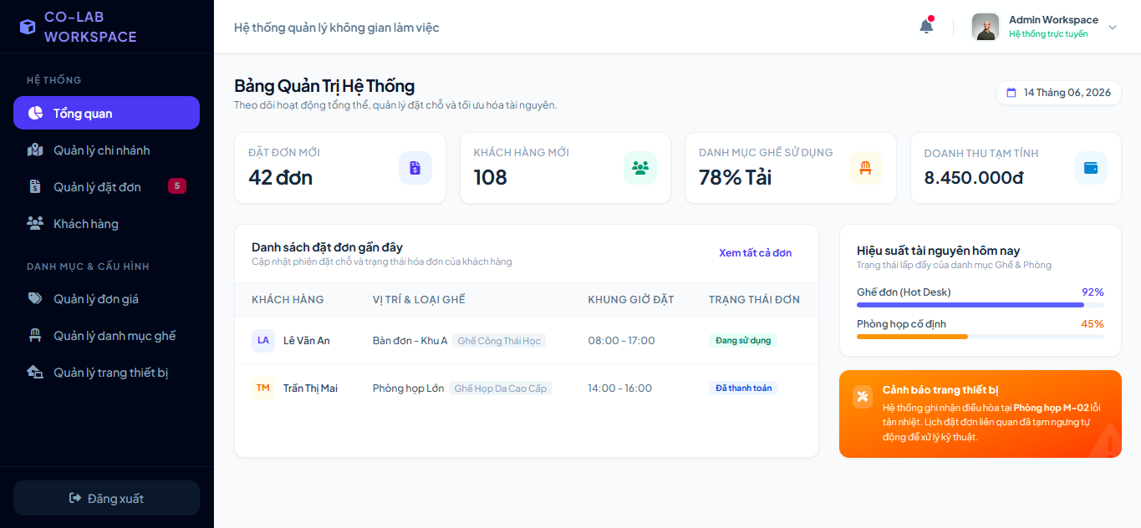

Hình 3-11 Màn hình trang Dashboad

Màn hình trang chủ website
Đóng vai trò là trang chủ và điểm chạm đầu tiên của khách hàng với nền tảng Co-lab Workspace. Giao diện được thiết kế mở, cho phép người dùng chưa định danh tự do khám phá mạng lưới không gian làm việc trước khi thực hiện quyết định chuyển đổi (đăng nhập/đăng ký).
Các thành phần chức năng chính:
- Thanh điều hướng (Navigation Sidebar): Phân bổ logic các danh mục tính năng (Khám phá, Cá nhân). Đặc biệt, hệ thống nhận diện trạng thái chưa đăng nhập để hiển thị khối Kêu gọi hành động ở góc dưới, điều hướng người dùng đăng ký tài khoản để trải nghiệm đầy đủ tiện ích.
- Công cụ tìm kiếm: Tối ưu hóa trải nghiệm người dùng (UX) thông qua thanh tìm kiếm linh hoạt. Khách hàng có thể tra cứu nhanh chóng cơ sở làm việc gần nhất theo từ khóa địa chỉ (tên đường, quận, thành phố).
- Danh sách chi nhánh: Trực quan hóa các cơ sở hiện có của hệ thống dưới dạng thẻ thông tin. Mỗi thẻ cung cấp hình ảnh thực tế và tích hợp các nhãn trạng thái giúp khách vãng lai nắm bắt tình trạng vận hành theo thời gian thực.
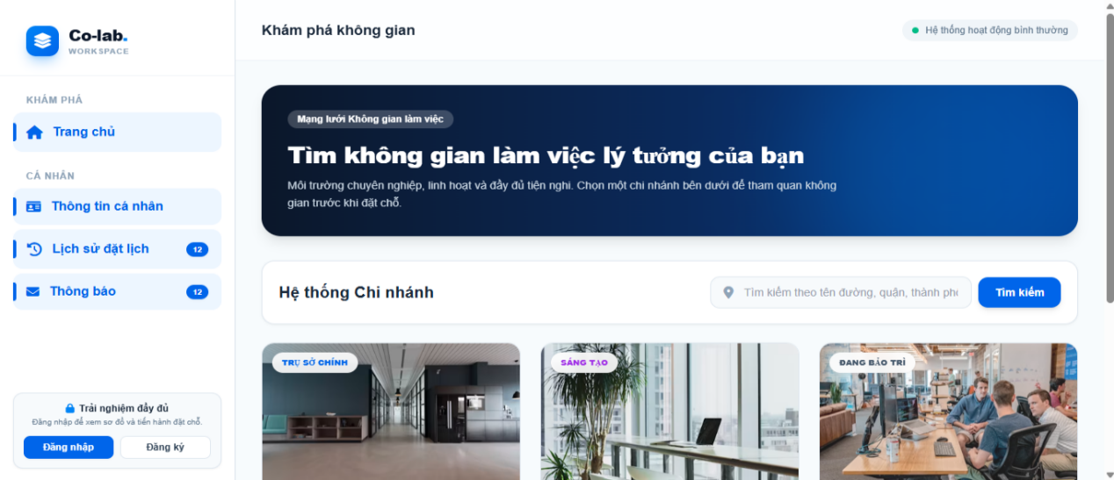

Hình 3-12 Màn hình trang chủ website

Màn hình cấu hình ghế 2D
Đây là công cụ quản trị không gian trực quan (Visual Workspace Manager) dành cho Admin. Giao diện cho phép quản trị viên thiết lập, tùy chỉnh vị trí chỗ ngồi thực tế lên không gian số thông qua cơ chế kéo thả (Drag & Drop), đồng thời giám sát trạng thái tài nguyên theo thời gian thực.
- Các thành phần chức năng cốt lõi:
- Thanh công cụ điều khiển (Header & Toolbar):
- Hiển thị rõ ngữ cảnh không gian đang thao tác (VD: Coworking Open Space - Tầng 3).
- Cung cấp các nút hành động chính: "Thêm ghế mới" (Khởi tạo tài nguyên) và "Lưu vị trí sơ đồ" (Đồng bộ tọa độ X-Y vào cơ sở dữ liệu)
- Bảng điều khiển bên (Sidebar - Legend & Guide):
- Chú giải trạng thái (Status Legend): Ứng dụng nguyên lý phân loại bằng màu sắc (Color-coding) để định thị tình trạng chỗ ngồi: Trống/Sẵn sàng (Xám nhạt), Đang có khách ngồi ( đỏ). Điều này giúp Admin nhận diện nhanh mức độ lấp đầy (Occupancy rate) và các điểm mù sự cố.
- Hướng dẫn thao tác (Admin Guide): Tích hợp tooltip/hướng dẫn trực tiếp ngay trên màn hình (Kéo thả để di chuyển, Click để cấu hình chi tiết), giúp tối ưu hóa trải nghiệm người dùng nội bộ (Internal UX), giảm thiểu thời gian đào tạo nhân sự mới.
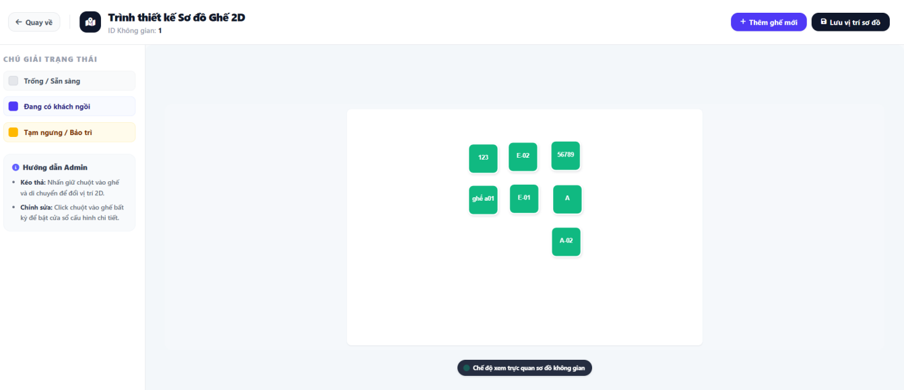
Hình 3-13 Màn hình cấu hình ghế 2D

Màn hình sơ dồ dặt chỗ
Giao diện này cung cấp cho khách hàng (bao gồm cả khách vãng lai và thành viên) cái nhìn chi tiết về cơ sở vật chất của một chi nhánh cụ thể. Điểm nhấn của trang là Sơ đồ chỗ ngồi tương tác, cho phép người dùng quan sát mức độ lấp đầy không gian để đưa ra quyết định đặt chỗ phù hợp nhất.
- Các thành phần chức năng cốt lõi:
- Khu vực Tiện ích:
Sử dụng thiết kế dạng thẻ kết hợp biểu tượng trực quan để liệt kê danh sách các thiết bị có trong không gian đó. Cách trình bày này giúp người dùng dễ dàng lướt (scan) và nắm bắt thông tin nhanh chóng thay vì đọc các đoạn văn bản dài.
- Sơ đồ chỗ ngồi thời gian thực (Real-time Interactive Seat Map):
- Đồng bộ dữ liệu (Real-time Synchronization): Hệ thống nhấn mạnh tính năng cập nhật theo thời gian thực. Tình trạng chỗ ngồi được phản hồi ngay lập tức từ thao tác của Admin hoặc từ các giao dịch đặt chỗ của người dùng khác.
- Quy ước hiển thị: Tương tự như hệ thống của Admin, phía người dùng cũng được cung cấp bộ chú giải trạng thái rõ ràng: Trống/Có thể ngồi (Xanh) và Đang có người dùng (Màu nền đỏ). Màu sắc được tinh chỉnh nhẹ nhàng (Pastel) để thân thiện với mắt người dùng đại chúng.
- Phân khu không gian: Bản đồ số được chia thành các cụm không gian thực tế như "DÃY BÀN A - GẦN CỬA SỔ" và "DÃY BÀN B - TRUNG TÂM". Việc gắn nhãn vị trí cụ thể giúp định hướng người dùng (User Navigation) tốt hơn, hỗ trợ họ chọn được vị trí đúng với sở thích cá nhân (thích ánh sáng tự nhiên hay thích ngồi trung tâm).
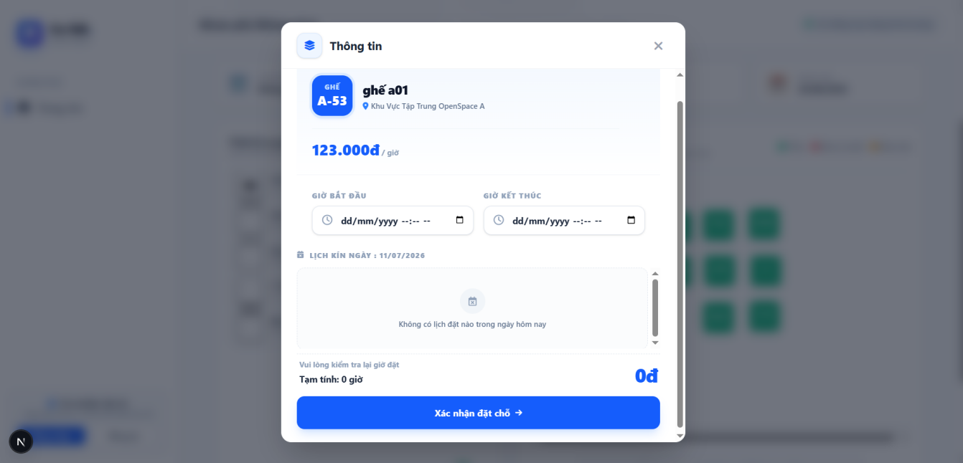
Hình 3-14 Màn hình sơ đồ đặt chỗ

Tổng kết chương 3
Chương 3 đã hoàn thành mục tiêu cụ thể hóa yêu cầu bài toán thành một giải pháp kiến trúc phần mềm hoàn chỉnh cho hệ thống "Co-Lab Workspace". Thông qua việc xây dựng hệ thống biểu đồ UML (Use Case, Activity, class) và mô hình dữ liệu quan hệ (ERD), chương này đã định hình rõ nét cấu trúc chức năng cũng như cách thức tổ chức lưu trữ dữ liệu của ứng dụng. Đây là cơ sở kỹ thuật cốt lõi và là kim chỉ nam trực tiếp để tiến hành giai đoạn tiếp theo của mô hình Thác nước. Dựa trên các bản thiết kế này, Chương 4 sẽ tập trung trình bày về quy trình Cài đặt và Thử nghiệm chương trình trên môi trường thực tế.

Chương 4: CÀI ĐẶT VÀ TRIỂN KHAI HỆ THỐNG

Môi trường phát triển

Công cụ hỗ trợ
Bảng 0-1: Bảng công cụ hỗ trợ
Công cụ | Mô tả sử dụng
Visual Studio code | Soạn thảo mã nguồn
Xampp | Môi trường quản lý cơ sở dữ liệu
Git + GitHub | Quản lý phiên bản mã nguồn
Figma | Thiết kế giao diện người dùng
Postman | Quản lý test API từ backend
Draw.io | Phần mềm vẽ các sơ đồ UML

Cấu hình hệ thống
- Hệ điều hành: Windows 11
- Trình duyệt sử dụng: Chrome, Firefox
- CSDL: MySQL (Database).
- Backend: Node.js(Express.js)
- Frontend: Next.js,Tailwind CSS , TypeScrip

. Cài đặt các chức năng chính
(*) Các chức năng sau dây là các chức năng cơ bản, hệ thống còn phát triển các chức năng khác, đủ để mô hình hóa hệ thống “ Co-lab workspace”.

Chức năng đặt lịch
Người dùng là thành viên sau khi lựa chọn không gian làm việc phù hợp (ví dụ: chỗ ngồi linh hoạt, phòng họp) sẽ tiến hành chọn ngày, khung giờ và thời lượng sử dụng mong muốn trên giao diện. Ngay lập tức, hệ thống sẽ kiểm tra và đối chiếu dữ liệu theo thời gian thực (real-time) để hiển thị tình trạng phòng/chỗ ngồi còn trống, giúp loại bỏ rủi ro trùng lặp hoặc xung đột lịch trình. Sau khi người dùng xác nhận thông tin đặt lịch, hệ thống sẽ tự động tính toán chi phí dựa trên cấu hình giá,
Cài đặt: Thiết lập thủ tục kiểm tra trùng lịch.
P PROCEDURE IF EXISTS sp_CreateBooking;

DELIMITER //

CREATE PROCEDURE sp_CreateBooking(
IN p_PhongHopID INT,
IN p_GheID INT,
IN p_StartTime DATETIME,
IN p_EndTime DATETIME,
IN p_UserID INT,
OUT p_BookingID INT
)
BEGIN
-- Mặc định thất bại
SET p_BookingID = 0;

-- Tự động hủy nếu có lỗi hệ thống phát sinh
DECLARE EXIT HANDLER FOR SQLEXCEPTION
BEGIN
SET p_BookingID = 0;
RESIGNAL;
END;

-- 1. Kiểm tra tính hợp lệ của thời gian
IF p_StartTime >= p_EndTime THEN
SIGNAL SQLSTATE '45000'
SET MESSAGE_TEXT = 'Thời gian bắt đầu phải nhỏ hơn thời gian kết thúc.';
END IF;

IF p_StartTime < NOW() THEN
SIGNAL SQLSTATE '45000'
SET MESSAGE_TEXT = 'Không thể đặt lịch cho thời gian trong quá khứ.';
END IF;

-- 1.5 Kiểm tra người dùng
IF NOT EXISTS (
SELECT 1 FROM nguoidung WHERE IDND = p_UserID
) THEN
SIGNAL SQLSTATE '45000'
SET MESSAGE_TEXT = 'Tài khoản người dùng không tồn tại trên hệ thống.';
END IF;

-- 2. Kiểm tra trùng lịch độc lập

-- TRƯỜNG HỢP A: Người dùng ĐẶT PHÒNG
IF p_PhongHopID IS NOT NULL AND p_PhongHopID > 0 THEN
IF EXISTS (
SELECT 1 FROM lichdat
WHERE ID_KHONG_GIAN = p_PhongHopID
AND ID_KHONG_GIAN IS NOT NULL -- Ép buộc chỉ xét các dòng đặt phòng
AND IFNULL(TRANG_THAI, 0) <> 2
AND p_StartTime < KHUNG_KETTHUC
AND p_EndTime > KHUNG_BATDAU
) THEN
SIGNAL SQLSTATE '45000'
SET MESSAGE_TEXT = 'Phòng họp này đã có người đặt trong khoảng thời gian trên.';
END IF;
END IF;

-- TRƯỜNG HỢP B: Người dùng ĐẶT GHẾ
IF p_GheID IS NOT NULL AND p_GheID > 0 THEN
IF EXISTS (
SELECT 1 FROM lichdat
WHERE ID_GHE = p_GheID
AND ID_GHE IS NOT NULL -- Ép buộc chỉ xét các dòng đặt ghế
AND IFNULL(TRANG_THAI, 0) <> 2
AND p_StartTime < KHUNG_KETTHUC
AND p_EndTime > KHUNG_BATDAU
) THEN
SIGNAL SQLSTATE '45000'
SET MESSAGE_TEXT = 'Ghế ngồi này đã có người đặt trong khoảng thời gian trên!';
END IF;
END IF;

-- 3. Tiến hành đặt lịch nếu tất cả bộ lọc trên hợp lệ
INSERT INTO lichdat (ID_KHONG_GIAN, ID_GHE, KHUNG_BATDAU, KHUNG_KETTHUC, IDND, TRANG_THAI)
VALUES (p_PhongHopID, p_GheID, p_StartTime, p_EndTime, p_UserID, 1); -- Mặc định trạng thái = 0 (Đơn chưa được xác nhận)

-- 4. Trả về ID vừa tạo
SET p_BookingID = LAST_INSERT_ID();

END //

Chương trình sẽ kiểm tra người dùng đặt theo ghế/phòng, hệ thống sẽ kiểm tra điều kiện trùng lịch đã được nêu từ chương 1, sau khi kiểm tra thành công sẽ tiến hành lưu thông tin vào CSDL.

Chức năng cấu hình ghế trên không gian 2D
Người dùng với vai trò Quản trị viên (Admin), sau khi truy cập vào hệ thống và chọn khu vực "Không gian chung" (Shared Space), sẽ tiến hành thao tác trên chức năng "Cấu hình không gian". Tại đây, Admin được cấp quyền thiết lập và tùy chỉnh tọa độ không gian, chỉnh sửa thông tin ghế, cũng như thêm ghế mới vào không gian đó.
Sau khi Admin thay đổi tọa độ hoặc trạng thái của ghế bằng các thao tác kéo thả, hệ thống sử dụng thư viện react-konva để cập nhật thời gian thực (real-time) vị trí của các đối tượng ghế trên các khối (block). Cuối cùng, dữ liệu tọa độ mới sẽ được đồng bộ và lưu trữ vào cơ sở dữ liệu khi Admin nhấn nút "Lưu cấu hình".

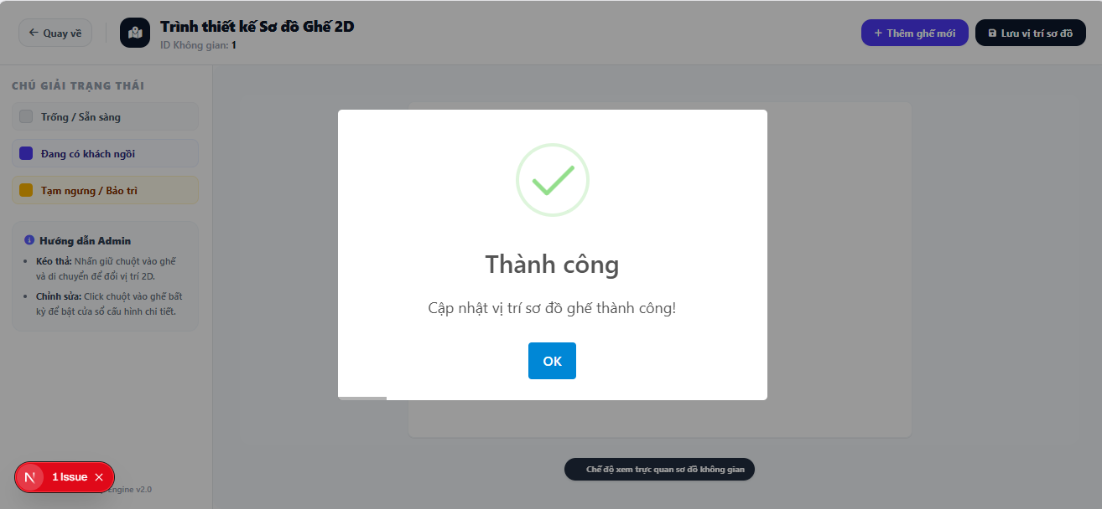
Hình 4-1: Màn hình cấu hình tọa độ ghế thành công

Chức năng thanh toán online bằng VNPay
Sau khi người dùng là thành viên đã tiến hành đặt lịch chọn ghế theo khung giờ mong muốn, hệ thống sẽ chuyển sang giao diện thanh toán online để "Thanh toán trực tuyến qua cổng VNPay".
Sau khi đặt thành công, hệ thống tiến hành trả về id mới thêm, lấy tổng tiền được tính trên giao diên gửi lên server để gọi đến API của VNPay để tạo đường dẫn thanh toán (Payment URL). Người dùng được điều hướng sang cổng thanh toán an toàn của VNPay để thực hiện giao dịch (quét mã QR, ứng dụng Mobile Banking hoặc thẻ ATM/Quốc tế). Sau khi giao dịch hoàn tất, VNPay sẽ gửi kết quả về cho hệ thống (qua URL phản hồi và kênh IPN), hệ thống tiến hành kiểm tra tính toàn vẹn của dữ liệu, cập nhật trạng thái đơn hàng thành "Đã thanh toán" và chính thức xác nhận giữ chỗ cho người dùng, nếu chưa thanh toán khi đến lịch hẹn trước 15 phút hệ thống sẽ hủy lịch đặt, đưa ghế về trạng thái ban đầu.

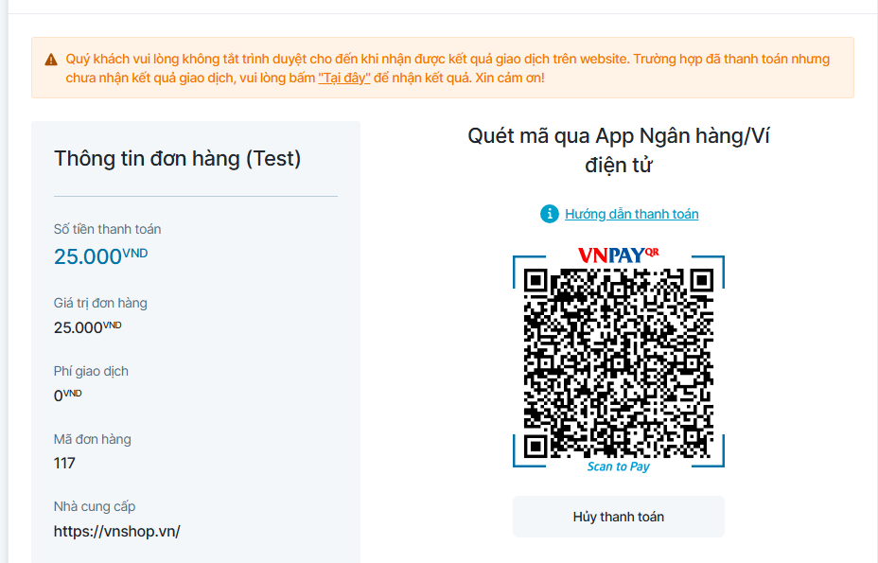
Hình 4-2: Màn hình giao diện chuyển hướng khi thanh toán.
Lưu ý về môi trường triển khai: Trong phạm vi nghiên cứu và thực nghiệm của đồ án, chức năng thanh toán trực tuyến được cấu hình và vận hành hoàn toàn trên môi trường thử nghiệm (Sandbox) do VNPay cung cấp.

Chức năng đăng ký có mã OTP
Để nâng cao tính bảo mật và đảm bảo xác thực danh tính người dùng khi tham gia vào hệ thống, chức năng Đăng ký tài khoản được tích hợp thêm quy trình kiểm tra qua mã OTP (One-Time Password).
Khi người dùng truy cập giao diện đăng ký, họ cần cung cấp đầy đủ thông tin cá nhân cơ bản (Họ tên, Mật khẩu, ...) và một email hợp lệ chưa từng được đăng ký tại hệ thống. Sau khi nhạp email xác thực, hệ thống sẽ tự động khởi tạo một chuỗi mã ngẫu nhiên có 6 chữ số có thời hạn sử dụng ngắn (ví dụ: 2 đến 5 phút) và gửi tới email của người dùng. Người dùng nhập mã OTP, và thông tin đăng ký kèm theo nhận được vào hệ thống để đối chiếu. Chỉ khi mã nhập vào trùng khớp và còn trong thời gian hiệu lực, tài khoản mới chính thức được khởi tạo thành công trong cơ sở dữ liệu.
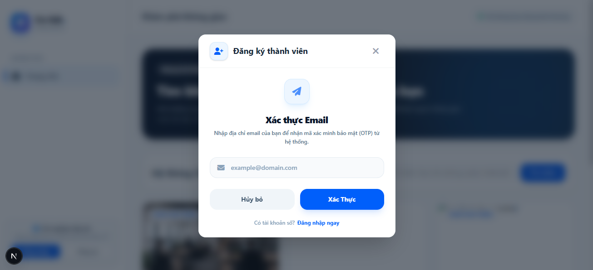
Hình 4-3: Màn hình xác thực email đăng ký

Hệ thống tự cập nhật thông tin
Trong quá trình vận hành hệ thống, Quản trị viên (Admin) có quyền thiết lập các lịch bảo trì định kỳ hoặc đột xuất cho từng khu vực/khối không gian làm việc (ví dụ: bảo trì sửa chữa cơ sở vật chất, dọn dẹp định kỳ). Để tối ưu hóa quy trình quản trị và giảm thiểu thao tác thủ công, hệ thống được tích hợp cơ chế lập lịch tự động (Cron Job) ở tầng Backend.
Khi Admin thiết lập thời gian bắt đầu và kết thúc bảo trì cho một không gian, hệ thống sẽ lưu thông tin lịch trình này vào cơ sở dữ liệu. Định kỳ (ví dụ: mỗi phút một lần), hệ thống Cron Job sẽ tự động quét qua danh sách các lịch bảo trì:
- Khi đến giờ bắt đầu: Hệ thống tự động chuyển trạng thái của không gian/khối ghế từ "Sẵn sàng" sang "Bảo trì", đồng thời khóa quyền đặt chỗ của người dùng tại khu vực này.
- Khi đến giờ kết thúc: Hệ thống tự động chuyển trạng thái không gian trở lại "Sẵn sàng", mở khóa và cho phép người dùng tiếp tục đặt lịch bình thường.
Khi hệ thống quết, sẽ tìm những không gian nào cố sự thay dổi, hệ thống sẽ gửi thông báo về cho admin biết.
Quy trình sẽ được thực hiện như sau:
Tiến trình 1: Quét tự động Khóa/Bảo trì
- Điều kiện quét: TRANG_THAI = 1 VÀ NGAY_BAO_TRI <= Thời gian hiện tại.
- Hành động của hệ thống:
- Cập nhật TRANG_THAI = 2.
- Chặn/Khóa tính năng đặt lịch (Booking) đối với toàn bộ ghế/phòng thuộc chi nhánh này.
Tiến trình 2: Quét tự động Mở cửa trở lại
- Điều kiện quét: TRANG_THAI = 2 VÀ NGAY_HOAN_THANH <= Thời gian hiện tại.
- Hành động của hệ thống:
- Cập nhật TRANG_THAI = 1.
- Mở khóa tính năng đặt lịch, cho phép khách hàng nhìn thấy và đặt chỗ bình thường.
- Tự động reset hai trường NGAY_BAO_TRI và NGAY_HOAN_THANH về NULL để sẵn sàng cho các đợt bảo trì tiếp theo trong tương lai.

Kiểm thử (Testing)

Phương pháp kiểm thử
Để đảm bảo hệ thống vận hành ổn định, chính xác và đáp ứng đúng các yêu cầu nghiệp vụ, dự án áp dụng quy trình kiểm thử toàn diện qua 3 phương pháp cốt lõi:
- Unit Test (Kiểm thử đơn vị): * Mục đích: Tập trung kiểm thử các thành phần, hàm logic hoặc module nhỏ nhất một cách độc lập để đảm bảo mã nguồn chạy đúng thiết kế logic.
- Áp dụng trong dự án: Kiểm thử các hàm xử lý tính toán ở Backend như hàm tính tỷ lệ lấp đầy ghế PhanTram_ghe(), hàm tính hiệu suất phòng PhanTram_khonggian(), các hàm định dạng hiển thị ở Frontend (format số tiền VNĐ, định dạng chuỗi sang giờ HH:MM), và đặc biệt là kiểm thử các ràng buộc dữ liệu đầu vào trong Stored Procedure của MySQL (như sp_CreateBooking).
- Integration Test (Kiểm thử tích hợp):
- Mục đích: Kiểm tra sự phối hợp, giao tiếp và truyền nhận dữ liệu giữa các module, tầng kiến trúc khác nhau trong hệ thống.
- Áp dụng trong dự án: Kiểm thử dòng chảy dữ liệu giữa Frontend (Next.js) và Backend thông qua API. Đảm bảo khi Frontend gọi API Dashboard, Backend truy vấn thành công vào MySQL Database bằng Promise.all (chạy song song), đóng gói dữ liệu thành cấu trúc JSON chuẩn và Frontend map chính xác dữ liệu đó lên các thẻ thống kê mà không xảy ra xung đột hay treo kết nối (Timeout).
- UAT (User Acceptance Testing - Kiểm thử chấp nhận):
- Mục đích: Kiểm thử hệ thống dựa trên góc nhìn và kịch bản sử dụng thực tế của người dùng cuối (Khách hàng và Quản trị viên) nhằm xác thực phần mềm đã đáp ứng hoàn toàn các yêu cầu nghiệp vụ ban đầu đề ra hay chưa.
- Áp dụng trong dự án: Kiểm thử luồng đi trọn vẹn (End-to-End): Khách hàng đăng nhập, đặt ghế thành công, hệ thống tự động cập nhật số liệu lên Dashboard của Admin, Admin theo dõi trực quan và quản lý đơn hàng.

Kiểm thử cho chức năng đăng nhập
Bảng 4-1: Kiểm thử cho chức năng đăng nhập
STT | Input | Output | Exception | Kết quả
1 | Không nhập bất cứ gì | Hệ thống báo lỗi thiếu thông tin bắt buộc, yêu cầu nhập | Không xử lý | Ok

Kiểm thử cho chức năng đặt lịch
Bảng 4-2: Kiểm thử cho chức năng đặt lịch
STT | Input | Output | Exception | Kết quả
1 | Không nhập bất cứ gì | Thông báo lỗi chưa chọn thông tin giờ đặt lịch, yêu cầu nhập | Không xử lý | Ok
2 | Chọn khung giờ trùng với các lịch đã xem | Thông báo lỗi trùng lịch, yêu cầu ngườu dùng chọn khung giờ mới | Không xử lý | Ok
3 | Chọn khung giờ trong quá khứ | Thông báo lỗi không được chọn trong khung giờ quá khứ | Không xử lý | Ok
4 | Nhập thông tin đúng | Thông báo đặt lịch thành công và tiến hành chuyển hướng sang trang thanh toán | Không xử lý | Ok

Kiểm thử cho chức năng thêm chi nhánh
Bảng 4-3: Kiểm thử cho chức năng thêm chi nhánh
STT | Input | Output | Exception | Kết quả
1 | Không nhập bất cứ gì | Hệ thống báo lỗi, yêu cầu người dùng nhập lại | Không xử lý | Ok

Kiểm thử cho chức năng tìm kiếm chi nhánh
Bảng 4-4: Kiểm thử cho chức năng thêm tìm kiếm chi nhánh
STT | Input | Output | Exception | Kết quả
1 | Không nhập bất cứ gì | Hệ thống trả về kết quả rổng và hiện thông báo cho người dùng | Không xử lý | Ok
2 | Nhập địa chỉ = ‘Hà Nội’ và trạng thái để trống | Hệ thống sẽ trả về các kết quả có địa chỉ thuộc ‘Hà Nôi’. | Không xử lý | Ok

Kiểm thử cho chức năng thêm không gian
Bảng 4-5: Kiểm thử cho chức năng thêm không gian
STT | Input | Output | Exception | Kết quả
1 | Không nhập bất cứ gì | Hệ thống thông báo lỗi, yêu cầu nhập thông tin | Không xử lý | Ok
2 | Nhập đầy đỉ thông tin | Hệ thống thông báo thành công | Không xử lý | Ok

Kiểm thử cho chức năng chỉnh sửa danh mục ghế
Bảng 4-6: Kiểm thử cho chức năng chỉnh sửa danh mục ghế
STT | Input | Output | Exception | Kết quả
1 | Không nhập một trường bất kì | Hệ thống trả về kết quả rổng và hiện thông báo cho người dùng | Không xử lý | Ok
2 | Nhập địa chỉ = ‘Hà Nội’ và trạng thái để trống | Hệ thống sẽ trả về các kết quả có địa chỉ thuộc ‘Hà Nôi’. | Không xử lý | Ok

Kiểm thử cho chức năng thêm đơn giá
Bảng 4-7: Kiểm thử cho chức năng thêm đơn giá
STT | Input | Output | Exception | Kết quả
1 | Không nhập một trường bất kì | Hệ thống trả về kết quả rổng và hiện thông báo cho người dùng | Không xử lý | Ok
2 | Chọn 1 id danh mục ghế đã được áp dụng trực tiếp trên ứng dụng postman | Hệ thống báo lỗi, yêu cầu nhập lại | Không xử lý | Fail

Kiểm thử cho chức năng thêm ghế

Bảng 4-8: Kiểm thử cho chức năng thêm đơn giá
STT | Input | Output | Exception | Kết quả
1 | Không nhập một trường bất kì | Hệ thống trả về kết quả rổng và hiện thông báo cho người dùng | Không xử lý | Ok

Tổng kết chương 4
Nội dung Chương 4 đã trình bày một cách chi tiết và minh bạch toàn bộ quá trình hiện thực hóa mô hình lý thuyết của hệ thống Co-Lab Workspace vào môi trường thực tế. Qua chương này, các mục tiêu kỹ thuật quan trọng đã được hoàn thành trọn vẹn:
Thiết lập môi trường chuẩn hóa: Định hình rõ ràng cấu hình phần cứng và lựa chọn hệ sinh thái công nghệ bổ trợ mạnh mẽ, hiện đại bao gồm Next.js (TypeScript), Node(Express.js) và hệ quản trị cơ sở dữ liệu MySQL.
Cài đặt logic nghiệp vụ cốt lõi: Các chức năng trọng tâm phục vụ Khách hàng (Đặt lịch thời gian thực) và Ban quản trị (Bảng điều khiển thông minh Dashboard) đã được lập trình hoàn chỉnh. Việc áp dụng Stored Procedure giúp giải quyết triệt để bài toán ràng buộc toàn vẹn dữ liệu, loại bỏ hoàn toàn rủi ro trùng lịch đặt chỗ của khách hàng.
Kiểm chứng chất lượng: Thông qua các phương pháp kiểm thử khoa học từ mức đơn vị (Unit Test), tích hợp hệ thống (Integration Test) cho đến trải nghiệm nghiệm thu từ người dùng (UAT), tất cả các kịch bản kiểm thử (Test Cases) tiêu biểu đều cho ra kết quả trùng khớp với kỳ vọng, đạt trạng thái vận hành chuẩn hóa trước khi đưa vào vận hành thương mại hóa thực tế

Chương 5: KẾT LUẬN VÀ HƯỚNG PHÁT TRIỂN

Kết luận
Trong quá trình thực hiện đề tài nhóm em đã hoàn thành các mục tiêu quan trọng được đặt ra ở phần Mở đầu. Ứng dụng “Xây dựng nền tảng quản lý và đặt chỗ không gian làm việc chung theo thời gian thực” đã được xây thành công với những chức năng cần thiết theo mục tiêu đề ra của phiếu dăng ký đề tài tốt nghiệp giải quyết các bài toán quy trình đặt chỗ và quản lý người dùng. Đề tài đã đạt được những kết quả sau:
- về mặt Frontend (Giao diện và Trải nghiệm người dùng) Về phía máy khách (Client-side), hệ thống sử dụng Next.js làm nền tảng cốt lõi, kết hợp với các kỹ thuật thiết kế hiện đại để mang lại trải nghiệm mượt mà:
- Tối ưu hóa hiệu suất và UI/UX: Ứng dụng sử dụng framework Next.js (dựa trên React) kết hợp cùng Tailwind CSS để xây dựng kiến trúc giao diện dạng Component. Việc sử dụng Next.js giúp quản lý định tuyến (routing) linh hoạt, tối ưu hóa tốc độ tải trang từ Trang Đăng nhập/Đăng ký cho đến Bảng điều khiển (Dashboard) cá nhân hóa của Thành viên.
- Hệ thống sơ đồ tương tác 2D: Đã xây dựng thành công sơ đồ văn phòng 2D cho phép người dùng tương tác trực tiếp (Client-side rendering). Người dùng có thể quan sát tổng quan vị trí, xem trạng thái hiện tại của từng ghế/phòng họp và thao tác đặt chỗ trực quan ngay trên sơ đồ mà không có độ trễ.
- Giao diện quản trị (Admin Panel): Xây dựng các biểu mẫu và giao diện bảng biểu hỗ trợ quản trị viên thực hiện các thao tác CRUD (Thêm, Xem, Sửa, Xóa) một cách dễ dàng đối với dữ liệu về các chi nhánh, phòng họp, và từng vị trí ghế ngồi.
- Luồng thanh toán (Payment Flow): Đã hoàn thiện giao diện và trải nghiệm cho các bước trong quy trình thanh toán online qua môi trường thử nghiệm, tuy nhiên nhóm em vẫn chưa hoàn thiện 100% logic nghiệp vụ của hệ thống.
- về mặt Backend (Hệ thống máy chủ và Xử lý nghiệp vụ) hệ thống được xây dựng trên nền tảng Node.js kết hợp với framework Express, tạo ra một backend mạnh mẽ và linh hoạt:
- Kiến trúc RESTful API: Ứng dụng Node.js và Express để xây dựng hệ thống máy chủ cung cấp các RESTful API chuẩn mực. Các API này xử lý trọn vẹn logic của các Use Case cốt lõi như quy trình check-in ghế, đặt phòng họp, và tính toán chi phí phức tạp một cách độc lập và hiệu quả.
- Bảo mật và Xác thực bằng JWT: Đã triển khai thành công cơ chế xác thực không trạng thái (stateless) qua JSON Web Token (JWT) trên môi trường Node.js. Hệ thống mã hóa, cấp phát token an toàn và thực hiện phân quyền truy cập chặt chẽ cho 3 nhóm đối tượng qua các middleware: Quản trị viên (Admin), Thành viên (Member) và Khách vãng lai (Guest).
- Đồng bộ dữ liệu thời gian thực (Real-time): Cài đặt thành công WebSockets (như thư viện Socket.io) vào hệ thống Node.js. Tính năng này giúp cập nhật ngay lập tức trạng thái của ghế/phòng (đang trống, đang có người xem, đã đặt) tới tất cả các client đang kết nối mà không cần tải lại trang, giải quyết triệt để bài toán xung đột đặt chỗ.
- Kiến trúc Cơ sở dữ liệu: Thiết kế và chuẩn hóa mô hình cơ sở dữ liệu có tính liên kết cao. Xây dựng logic liên kết đa tầng từ: Chi nhánh -> Khu vực -> Chỗ ngồi/Phòng họp -> Lịch sử đặt chỗ -> Thanh toán, đảm bảo tính nhất quán và toàn vẹn của dữ liệu trong quá trình truy vấn.

Hạn chế của đề tài
Do giới hạn về mặt thời gian và nguồn lực thực hiện, dù hệ thống đã cơ bản hoàn thiện các chức năng cốt lõi bằng Next.js và Node.js, đồ án vẫn còn một số điểm thiếu sót và chưa thể bao quát hết các tính năng nâng cao. Cụ thể, đề tài còn những hạn chế sau:
- Về quy trình thanh toán và xử lý giao dịch: Hiện tại, luồng thanh toán online chủ yếu mới hoàn thiện ở khâu giao diện và phân tích logic hiện mã VNPay. Đồ án chưa tích hợp thực tế, đồng thời hệ thống cũng chưa có chức năng xử lý hủy đặt chỗ và tự động hoàn tiền (refund) cho khách.
- Vấn đề tối ưu hóa thời gian thực: Mặc dù sơ đồ 2D đã được áp dụng WebSockets để cập nhật trạng thái ngay lập tức, nhưng nếu có quá nhiều người cùng lúc click đặt một vị trí, hệ thống vẫn cần thêm các bài kiểm thử chịu tải (load testing) chuyên sâu hơn để đảm bảo không xảy ra xung đột dữ liệu.
- Trải nghiệm người dùng trên thiết bị di động: Hệ thống hiện tại chỉ là ứng dụng Web có hỗ trợ responsive. Do chưa phát triển ứng dụng di động riêng (Native App), người dùng không thể nhận được các thông báo đẩy (Push Notification) tiện lợi như các app thông thường.
- Thiếu các dịch vụ và tiện ích đi kèm: Ứng dụng mới chỉ tập trung giải quyết bài toán đặt chỗ, chưa hỗ trợ khách hàng gọi đồ ăn, thức uống trực tiếp tại bàn. Bên cạnh đó, các tính năng giữ chân khách hàng như tích lũy điểm thưởng hay đổi mã giảm giá (Voucher) cũng chưa được triển khai.
- Chưa ứng dụng được AI và công nghệ IoT: Do giới hạn phạm vi nghiên cứu, đồ án chưa tích hợp Chatbot AI để tư vấn hoặc tự động gợi ý chỗ ngồi dựa trên thói quen của khách. Ngoài ra, ý tưởng kết nối hệ thống với phần cứng IoT để điều khiển thiết bị điện (bật/tắt đèn, ổ cắm) tại từng chỗ ngồi vẫn chưa thể thực hiện được trong lần báo cáo này.

Hướng phát triển
Từ những hạn chế đó, để hệ thống Co-lab Workspace ngày càng hoàn thiện và có thể ứng dụng thực tiễn vào các mô hình kinh doanh, đề tài đề xuất một số hướng phát triển trong tương lai như sau:
- Hoàn thiện hệ thống thanh toán và hậu mãi: Tiến hành tích hợp thực tế các cổng thanh toán trực tuyến phổ biến tại Việt Nam (như VNPay, MoMo, ZaloPay) thông qua API. Đồng thời, xây dựng thêm module xử lý giao dịch tự động để hỗ trợ tính năng hủy đặt chỗ và hoàn tiền (refund) trực tiếp cho khách hàng theo chính sách.
- Nâng cấp giải pháp tải (Load Balancing) cho thời gian thực: Áp dụng thêm các công nghệ hàng đợi (như RabbitMQ) hoặc bộ nhớ đệm (Redis) để quản lý luồng dữ liệu WebSockets. Cần thực hiện các bài kiểm thử chịu tải (Load Testing) chuyên sâu để đảm bảo sơ đồ 2D hoạt động mượt mà, không xảy ra lỗi khi có hàng nghìn người cùng truy cập và thao tác chọn ghế.
- Phát triển ứng dụng Mobile độc lập (Native App): Thay vì chỉ sử dụng web đáp ứng, hệ thống sẽ được phát triển thêm phiên bản di động (sử dụng React Native hoặc Flutter). Ứng dụng này sẽ tận dụng được các phần cứng của điện thoại và cho phép gửi thông báo đẩy (Push Notification) nhắc nhở lịch trình check-in, check-out cho người dùng một cách chủ động.
- Mở rộng hệ sinh thái dịch vụ đi kèm: Bổ sung tính năng gọi món (F&B) trực tiếp trên giao diện đặt chỗ, giúp hệ thống phân phối thông tin order đến quầy pha chế và giao tại bàn. Xây dựng thêm hệ thống chăm sóc khách hàng thân thiết (Loyalty Program) để người dùng có thể tích điểm sau mỗi lần sử dụng dịch vụ và đổi mã giảm giá.
- Nghiên cứu ứng dụng công nghệ AI và IoT:
- Về AI: Tích hợp Chatbot để tự động giải đáp thắc mắc của khách hàng 24/7 và áp dụng thuật toán phân tích dữ liệu nhằm gợi ý các vị trí ngồi phù hợp nhất với thói quen của từng thành viên.
- Về IoT: Kết nối hệ thống phần mềm với mạng lưới thiết bị điện thông minh tại cơ sở. Từ đó, phần mềm có thể tự động bật/tắt đèn hoặc cấp nguồn điện cho các ổ cắm tại bàn làm việc dựa trên thời gian khách check-in và check-out thực tế.

Đánh giá nhóm

Đánh giá chung
Nhìn chung, trong suốt thời gian triển khai đề tài dưới sự giới hạn nghiêm ngặt về mặt thời gian và nguồn lực, nhóm nghiên cứu đã tập trung toàn bộ nỗ lực để hoàn thiện sản phẩm “Xây dựng nền tảng quản lý và đặt chỗ không gian làm việc chung theo thời gian thực” đúng tiến độ đề ra.
Mặc dù đã có nhiều cố gắng trong việc tối ưu hóa hệ thống (như triển khai Stored Procedure ngăn chặn trùng lịch, áp dụng cơ chế xử lý song song Promise.all giúp tăng tốc độ phản hồi dữ liệu Dashboard lên ~112ms), nhưng do những giới hạn nhất định về mặt thời gian nghiên cứu thực tế cũng như kinh nghiệm thực chiến, sản phẩm khó tránh khỏi những điểm chưa hoàn hảo và một số thiếu sót kỹ thuật ở cả hai phía Front-end lẫn Back-end.
Tuy nhiên, thông qua quá trình thực hiện Đồ án tốt nghiệp này, nhóm chúng em đã có cơ hội quý báu để tiếp cận và học hỏi thêm nhiều công nghệ mới (Next.js, TypeScript, Tailwind CSS). Việc đối mặt và tự tay xử lý các lỗi phát sinh trong suốt quá trình phát triển đã giúp các thành viên củng cố vững chắc các kiến thức nền tảng về tư duy lập trình hệ thống, kỹ năng làm việc nhóm và quy trình triển khai dự án thực tế. Đây chắc chắn sẽ là những hành trang và kinh nghiệm thực tiễn vô cùng giá trị để chúng em tự tin bước tiếp trên con đường phát triển sự nghiệp sắp tới.

Đánh giá về cá nhân
- Về thành viên “Nguyễn Ngọc Hiếu”
- Số commit đạt được: 79 commit
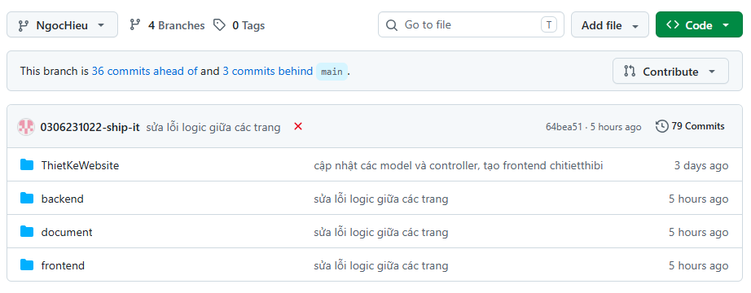
Hình 5-1: Số commit của thành viên “Nguyễn Ngọc Hiếu”
- Phân công công việc
Bảng 5-1: Phân công công việc của thành viên “Nguyễn Ngọc Hiếu”
STT | Tên công việc | Tỷ lệ hoàn thành
1 | Đăng ký/Đăng nhập | 100%
2 | Kiểm tra đăng nhập( hân quyền) | 100%
3 | Đặt lich, tạo thủ tuc, strigger kiểm tra trùng lịch | 100%
4 | Thanh toán online bằng VNPay | 50%
5 | Danh sách lịch sử đặt lịch | 100%
6 | Hệ thống tự cập nhật dữ liệu | 100%
7 | Bảng điều khiển trang chủ admin | 100%
8 | Quản lí đặt đơn | 50%
9 | Viết các function dùng chung | 95%
10 | Quản lý chi nhánh | 100%
11 | Quản lý không gian | 100%
12 | Cấp,xóa trang thiết bị khỏi không gian | 100%
13 | Quản lý thông tin cá nhân | 100%
14 | Quên mật khẩu | 100%
15 | Tạo 3 layout | 100%
16 | Viết hàm callAPI để lấy dữ liệu API | 100%
17 | Real-time ghế | 20%

- Về thành viên “Võ Thành Thoại”
- Số commit đạt được: 76 commit
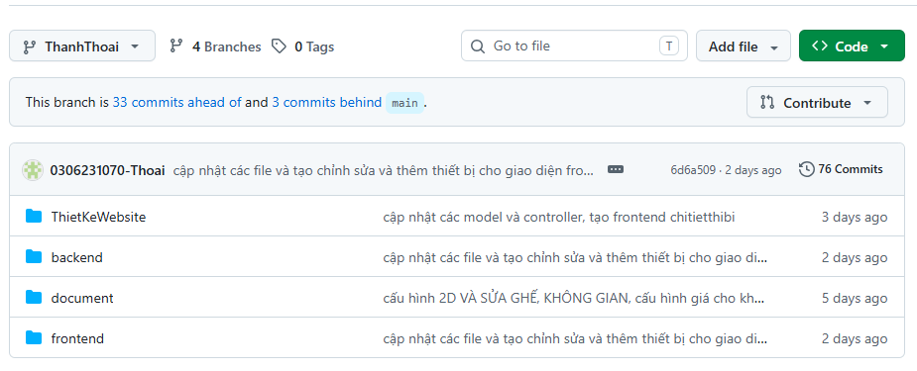
Hình 5-2: Số commit của thành viên “Võ Thành Thoại”
- Phân công công việc
Bảng 5-1: Phân công công việc của thành viên “Võ Thành Thoại”
STT | Tên công việc | Tỷ lệ hoàn thành
1 | Quản lý trang thiết bị | 100%
2 | Quản lý danh mục ghế | 100%
3 | Quản lý đơn giá | 100%
4 | Hiện danh sách các chi nhánh | 100%
5 | Tìm kiếm chi nhánh, không gian | 100%
6 | Gửi mã OTP về email người dùng, | 90%
7 | Thêm ghế vào không gian cho trước | 95%
8 | Cập nhật tọa độ ghế theo không gian | 90%
9 | Quản lý thông báo | 100%
10 | Thông tin hóa đơn | 90%
11 | Đăng xuất | 75%
12 | Đổi mật khẩu | 95%
13 | Check-in/out bằng QR code | 20%

Tổng kết chương 5
Chương 5 đã tóm lược lại toàn bộ những kết quả mà đồ án đã đạt được, nổi bật là việc ứng dụng Next.js và Node.js để triển khai thành công hệ thống đặt chỗ thời gian thực, quản lý sơ đồ 2D và xác thực bảo mật. Đồng thời, báo cáo cũng thẳng thắn nhìn nhận những giới hạn về khả năng thanh toán thực tế, tối ưu hóa hệ thống hay các tiện ích nâng cao. Những phân tích này không chỉ đóng lại quá trình nghiên cứu của đề tài mà còn là tiền đề quan trọng, vạch ra lộ trình để phát triển ứng dụng thành một sản phẩm công nghệ hoàn chỉnh, đáp ứng được các tiêu chuẩn khắt khe của doanh nghiệp kinh doanh không gian làm việc chung.

TÀI LIỆU THAM KHẢO
- Tìm hiểu về MySQL: https://topdev.vn/blog/gioi-thieu-ve-mysql/.
- Tìm hiểu thư viện validate dữ liệu: https://viblo.asia/p/validate-voi-express-validator-trong-nodejs-924lJJoalPM.
- Tìm hiểu về giao thoa thời gian: https://www.geeksforgeeks.org/dsa/check-if-any-two-intervals-overlap-among-a-given-set-of-intervals/.
- Tìm hiểu website: https://coworkify.com/
- Tìm hiểu website: https://www.optixapp.com/

